项目编号：SXDY-2025-418

石泉县革命纪念园区纪念设施改造修缮项目

竞争性磋商文件



采 购 人： 石泉县退役军人事务局

采购代理机构： 陕西大用项目管理有限公司
2025年12月22日

目 录

第一章 竞争性磋商公告
第二章 供应商须知
第三章 磋商办法
第四章 磋商内容及采购要求
第五章 合同草案条款
第六章 磋商响应文件构成及基本格式

第一章 竞争性磋商公告
石泉县革命纪念园区纪念设施改造修缮项目的潜在供应商应在石泉县育才路4段金江花园后门获取采购文件，并于2026年1月5日15时00分（北京时间）前提交响应文件。
一、项目基本情况
项目编号：SXDY-2025-418
项目名称：石泉县革命纪念园区纪念设施改造修缮项目
采购方式：竞争性磋商
预算金额：342046.60元
采购需求：
合同包 1(石泉县革命纪念园区纪念设施改造修缮项目):
合同包预算金额：342046.60元
合同包最高限价：342046.60元
品目号 | 品目名称 | 采购标的 | 数量（单位） | 技术规格、参数及要求 | 品目预算(元) | 最高限价(元)
1-1 | 文物保护修缮工程 | 革命纪念园区纪念设施改造修缮 | 1(项) | 详见采购需求 | 342046.60 | 342046.60
本合同包不接受联合体投标
合同履行期：自合同签订之日起60日历天
二、申请人的资格要求：
1.满足《中华人民共和国政府采购法》第二十二条规定;
2.落实政府采购政策需满足的资格要求：
合同包 1(石泉县革命纪念园区纪念设施改造修缮项目)落实政府采购政策需满足的资格要求如下:
本项目为专门面向中小企业项目，供应商应为中型企业、小型企业、微型企业、监狱 企业、残疾人福利性单位。供应商为中小企业的，提供《中小企业声明函》， 且中、小、微企业的划分标准所属行业为建筑业；供应商为监狱企业的，应提供监狱企业的证明文件；供应商为残疾人福利性单位的，应提供《残疾人福利性单位声明函》(监狱企业或残疾人福利性单位视同小型、微型企业)
（1）、《政府采购促进中小企业发展管理办法》（财库〔2020〕46 号）；
（2）、《财政部司法部关于政府采购支持监狱企业发展有关问题的通知》（财库〔2014〕 68 号）；
（3）、《财政部发展改革委 生态环境部 市场监管总局关于调整优化节能产品环境标志产品政府采购执行机制的通知》（财库〔2019〕9 号）；
（4）、《三部门联合发布关于促进残疾人就业政府采购政策的通知》（财库〔2017〕 141 号）；
（5）、《财政部国务院扶贫办关于运用政府采购政策支持脱贫攻坚的通知》（财库 〔2019〕27号）；
（6）、《国务院办公厅关于建立政府强制采购节能产品制度的通知》（国办发〔2007〕 51 号）；
（7）、陕西省财政厅关于印发《陕西省中小企业政府采购信用融资办法》（陕财办采 〔2018〕23 号）；
（8）、《陕西省财政厅关于落实政府采购支持中小企业政策有关事项的通知》陕财办采函〔2022〕10号；
(9）、《陕西省财政厅关于进一步落实政府采购支持中小企业相关政策的通知》陕财办采〔2023〕3号；
（10）、《陕西省财政厅关于进一步优化政府采购营商环境有关事项的通知》陕财办采〔2023〕4号。
3.本项目的特定资格要求：
合同包1(石泉县革命纪念园区纪念设施改造修缮项目)特定资格要求如下:
（1）提供有效合格的统一社会信用代码的营业执照，其他组织经营的须提供合法凭证，自然人的提供身份证明文件；
（2）法定代表人直接参加投标的，须出具法定代表人身份证；法定代表人授权代表参加投标的，须出具法定代表人授权委托书、法定代表人身份证复印件以及被授权代表身份证复印件；
（3）供应商具有行政主管部门核发的建筑装饰装修专业承包资质二级（含二级）及以上资质；并具备合格有效的安全生产许可证；
（4）拟派项目经理须具备建筑工程专业二级（含二级）及以上建造师注册证书，持有行政主管部门颁发的安全生产考核B证并提供无在建工程承诺书；
（5）财务状况报告:提供2024年度经会计师事务所出具的财务审计报告（成立时间至提交投标文件截止时间不足一年的可提供成立后任意时间段的财务报表，至少应包括资产负债表、现金流量表和利润表（损益表））或提交投标文件截止时间前六个月内其基本账户开户银行出具的资信证明；
（6）社会保障资金缴纳证明:自2025年1月1日以来已缴存的至少一个月的社会保障资金缴存单据或社保机构开具的社会保险参保缴费情况证明，单据或证明上应有社保机构或代收机构的公章或业务专用章。依法不需要缴纳社会保障资金的供应商应提供相关文件证明；
（7）税收缴纳证明:自2025年1月1日以来已缴纳的至少一个月的纳税证明或完税证明，纳税证明或完税证明上应有代收机构或税务机关的公章或业务专用章。依法免税的供应商应提供相关文件证明；
（8）通过中国政府采购网（www.ccgp.gov.cn）和“信用中国”网站(www.creditchina.gov.cn)查询相关主体无失信记录（网站查询的截图，加盖企业公章）以及参加政府采购活动前3年内在经营活动中没有重大违法记录的书面声明；
（9）供应商应提供中小企业声明函或残疾人福利性单位声明函或监狱企业证明文件；
（10）本项目不接受联合体投标。
三、获取采购文件
时间：2025年12月23日至2025年12月29日，每天上午 09:00:00 至12:00:00，下午14:30:00至17:30:00（北京时间，国家法定节假日除外。）
地点：石泉县育才路4段金江花园后门
方式：现场获取
售价：0 元
四、响应文件提交
截止时间：2026年1月5日15时00分00秒（北京时间）
地点：陕西大用项目管理有限公司石泉分公司会议室
五、开启
时间：2026年1月5日15时00分00秒（北京时间）
地点：陕西大用项目管理有限公司石泉分公司会议室
六、公告期限
自本公告发布之日起3个工作日。
七、其他补充事宜
①采购代理公司确认：投标供应商报名应携带营业执照加盖公章的复印件、法人授权委托书、本人身份证原件在(石泉县育才路4段金江花园后门）进行报名确认，确认完毕视为报名成功，磋商文件获取截止时间为开标截止时间前。
备注：请各供应商领取磋商文件后，按照陕西省财政厅《关于政府采购供应商注册登记有关事项的通知》要求，通过陕西省政府采购网注册登记加入陕西省政府采购供应商库。
- 凡对本次采购提出询问，请按以下方式联系。
- 采购人信息：石泉县退役军人事务局
联系人：叶孝英
联系地址：石泉县城关镇
联系电话：15129150055
2、采购代理机构信息
名称：陕西大用项目管理有限公司
联系地址：西安市雁塔区朱雀大街2号汇成天玺酒店C座11层
联系人：阮荣清
联系方式：14729153054
陕西大用项目管理有限公司
2025年12月22日

第二章 供应商须知
供应商须知前附表
序号 | 条款名称 | 编列内容
1 | 采购人 | 名称：石泉县退役军人事务局  地址：石泉县北环路东段53号  联系人：叶孝英  联系方式：15129150055
2 | 采购代理机构 | 名 称：陕西大用项目管理有限公司  地 址：西安市雁塔区朱雀大街2号汇成天玺酒店C座11层  联系人：阮荣清  电 话：14729153054
3 | 项目名称 | 石泉县革命纪念园区纪念设施改造修缮项目
4 | 项目编号 | SXDY-2025-418
5 | 采购内容 | 石泉县革命纪念园区纪念设施改造修缮项目
6 | 是否预留份额  专门面向中小企业采购 | ☑是 □否
7 | 预算金额 | 342046.60元
8 | 最高限价 | 342046.60元  投标人所报投标报价不得超过本项目最高限价，否则按无效文件处理。
9 | 是否接受联合体 | ☐是 ☑否
10 | 是否允许进口产品 | ☐是 ☑否
11 | 是否允许分包 | 本项目是否允许分包：  ☑ 不允许  ☐ 允许，具体要求：_______。  （1）可以分包履行的具体内容：_______；  （2）允许分包的金额或者比例：_______；  （3）其他要求：_______。
12 | 服务期 | 合同签订之日60日历天
13 | 供应商资格要求 | 1.满足《中华人民共和国政府采购法》第二十二条规定；  2.落实政府采购政策需满足的资格要求：  ☑本项目为专门面向中小企业项目  本项目的特定资格要求：  （1）提供有效合格的统一社会信用代码的营业执照，其他组织经营的须提供合法凭证，自然人的提供身份证明文件；  （2）法定代表人直接参加投标的，须出具法定代表人身份证；法定代表人授权代表参加投标的，须出具法定代表人授权委托书、法定代表人身份证复印件以及被授权代表身份证复印件；  （3）供应商具有行政主管部门核发的建筑装饰装修专业承包资质二级（含二级）及以上资质；并具备合格有效的安全生产许可证；  （4）拟派项目经理须具备建筑工程专业二级（含二级）及以上建造师注册证书，持有行政主管部门颁发的安全生产考核B证并提供无在建工程承诺书；  （5）财务状况报告:提供2024年度经会计师事务所出具的财务审计报告（成立时间至提交投标文件截止时间不足一年的可提供成立后任意时间段的财务报表，至少应包括资产负债表、现金流量表和利润表（损益表））或提交投标文件截止时间前六个月内其基本账户开户银行出具的资信证明；  （6）社会保障资金缴纳证明:自2025年1月1日以来已缴存的至少一个月的社会保障资金缴存单据或社保机构开具的社会保险参保缴费情况证明，单据或证明上应有社保机构或代收机构的公章或业务专用章。依法不需要缴纳社会保障资金的供应商应提供相关文件证明；  （7）税收缴纳证明:自2025年1月1日以来已缴纳的至少一个月的纳税证明或完税证明，纳税证明或完税证明上应有代收机构或税务机关的公章或业务专用章。依法免税的供应商应提供相关文件证明；  （8）通过中国政府采购网（www.ccgp.gov.cn）和“信用中国”网站(www.creditchina.gov.cn)查询相关主体无失信记录（网站查询的截图，加盖企业公章）以及参加政府采购活动前3年内在经营活动中没有重大违法记录的书面声明；  （9）供应商应提供中小企业声明函或残疾人福利性单位声明函或监狱企业证明文件；  （10）本项目不接受联合体投标。
14 | 评标办法 | 综合评分法
15 | 磋商有效期 | 递交磋商响应文件截止之日起90日历天
16 | 磋商前答疑会 | 不组织
17 | 供应商提出询问和质疑的时间 | 供应商认为采购文件、采购过程、中标或者成交结果使自己的权益受到损害的，可以在知道或者应知其权益受到损害之日起7个工作日内，以书面形式向采购人、采购代理机构提出质疑。在此之后提出的询问和质疑均为无效，采购代理机构不予受理。供应商应当在法定质疑期内一次性提出针对同一采购程序环节的质疑。
18 | 是否允许备选磋商响应方案 | ☐是 ☑否
19 | 磋商保证金 | /
20 | 履约保证金 | /
21 | 签字、盖章 | 磋商响应文件中要求盖章签字的地方，均应按竞争性磋商文件要求签字、盖章。副本可以为正本的复印件，但签字、盖章页应为原件。
22 | 磋商响应文件份数 | 正本1份，副本1份，电子版（U盘）壹份
23 | 电子版文件要求 | 格式和载体要求：  1）电子版响应文件为word版本  2）供应商须保证响应文件的纸质文件与电子文档保持一致；  3）U盘表面标明项目名称、供应商名称等信息，便于与其他供应商U盘区分
24 | 装订、包装、密封及标记要求 | 1）文件正、副本应分别装订成册，装订应牢固、不易拆散和换页，不得采用活页装订。  2）密封包装方式（共3包）：  ①磋商响应文件正本一包密封。  ②磋商响应文件副本一包密封。  ③磋商响应文件电子版一包密封。  3）封套上应写明：  项目编号 正本/副本/电子版  项目名称 第___标段  磋商响应文件  在 年 月 日 时 分前不得开启  供应商名称： （公章）  法定代表人或授权代表： （签字或盖章）
25 | 磋商响应文件递交截止时间和地点 | 磋商响应文件递交截止时间：2025年1月5日15时00分00秒（北京时间）  磋商响应文件递交地点：陕西大用项目管理有限公司石泉分公司会议室  磋商响应文件接收人:陕西大用项目管理有限公司石泉分公司
26 | 磋商时间和地点 | 时间：2025年1月5日15时00分00秒（北京时间）  地点：陕西大用项目管理有限公司石泉分公司会议室
28 | 磋商报价次数、磋商程序和最终报价的产生原则 | 本次磋商采用二轮报价。如果在第二轮磋商后，出现了需要进一步优化服务内容等情况，磋商小组可以要求供应商进行第三轮报价。（评审报价以最终报价为准）  磋商程序为：响应文件密封情况查验、开启响应文件、供应商资格性审查、符合性审查、磋商过程、第二次报价及综合评审等阶段。  1.磋商小组对响应文件进行资格性审查；  2.磋商小组对资格审查合格的响应文件进行符合性评审；  3.磋商小组与每家供应商进行磋商并记录；  4.供应商按照要求提交二次报价（由法定代表人或被授权人磋商现场填报）；  5.磋商小组评审、推荐成交候选人。
29 | 磋商小组的组建 | 磋商小组构成形式、人数，评审专家确定方式：  详见供应商须知第7.1.1条款
30 | 磋商小组推荐成交候选人的家数 | 3
31 | 是否授权磋商小组确定成交供应商 | ☐是 ☑否
32 | 发布成交公告的  时间、媒介和期限 | 公告时间：在确定成交供应商之日起2个工作日内  公告媒介：陕西省政府采购网  公告期限：1个工作日
33 | 招标代理服务费 | 1、收费标准：招标代理服务费依据国家计委颁发的《招标代理服务收费管理暂行办法》（计价格[2002]1980号）文件标准收取，由成交供应商在领取中标通知书之前，向采购代理机构一次支付全额招标代理服务费。  2、汇款账号：  开 户 行：陕西大用项目管理有限公司石泉分公司  开 户 行：陕西石泉农村商业银行股份有限公司营业部  帐 号：2707030101201000192610  联系方式：17391332881  备注：供应商在汇款（招标代理服务费）时须注明项目编号+项目简称
34 | 信用担保和信用融资 | 为支持和促进中小企业发展，发挥政府采购政策导向作用，进一步解决中小微企业融资难、融资贵的问题，陕西省财政厅印发了《陕西省中小企业政府采购信用融资办法》（陕财办采〔2018〕23号）和《陕西省财政厅关于加快推进我省中小企业政府采购信用融资工作的通知》（陕财办采〔2020〕15号）。有融资需求的供应商可凭政府采购中标（成交）通知书、政府采购合同等相关资料，按照文件规定的程序申请办理，具体规定可登录“陕西省政府采购网-陕西省政府采购信用融资平台（http://www.ccgp-shaanxi.gov.cn/zcdservice/zcd/shanxi/）”了解。

供应商须知
一、总则
1.适用范围
1.1本磋商文件仅适用于本次竞争性磋商采购项目。
1.2、本磋商文件的最终解释权由石泉县退役军人事务局和陕西大用项目管理有限公司享有。对磋商文件中供应商参加本次政府采购活动应当具备的条件，磋商项目技术、服务、商务及其他要求，评审细则及标准由采购人名称负责解释。除上述磋商文件内容，其他内容由陕西大用项目管理有限公司负责解释。
2.有关定义
2.1采购人是指依法进行政府采购的各级国家机关、事业单位、团体组织。本次磋商的采购人是石泉县退役军人事务局。
2.2监督机构是指政府采购行政监督管理部门。本次采购的监督机构：石泉县政府采购管理股。
2.3采购代理机构是指政府采购集中采购机构和从事政府采购代理业务的社会中介机构。本项目的代理机构是陕西大用项目管理有限公司。
2.4供应商是指在按照磋商公告规定获取磋商文件，拟参加响应和向采购人提供货物、工程或服务的法人、其他组织或自然人。
2.5联合体是指两个以上的自然人、法人或者其他组织组成一个联合体，以一个供应商的身份共同参加政府采购。
2.6 节能产品是指财政部、发展改革委、生态环境部等部门发布的《节能产品品目清单》中的产品。
2.7 环境标志产品是指财政部、发展改革委、生态环境部等部门发布的《环境标志产品品目清单》中的产品。
2.8 进口产品是指通过中国海关报关验放进入中国境内且产自关境外的产品，详见《关于政府采购进口产品管理有关问题的通知》(财库[2007]119号)。
2.9 中小企业是指在中华人民共和国境内依法设立，依据国务院批准的中小企业划分标准确定的中型企业、小型企业和微型企业，但与大企业的负责人为同一人，或者与大企业存在直接控股、管理关系的除外。符合中小企业划分标准的个体工商户，在政府采购活动中视同中小企业。关于中小企业的相关规定依据《中华人民共和国中小企业促进法》、《关于进一步加大政府采购支持中小企业力度的通知》（财库〔2022〕19 号）、《政府采购促进中小企业发展管理办法》（财库〔2020〕46 号）、《关于印发中小企业划型标准规定的通知》（工信部联企业〔2011〕300号）。
2.10 监狱企业是指由司法部认定的为罪犯、戒毒人员提供生产项目和劳动对象，且全部产权属于司法部监狱管理局、戒毒管理局、直属煤矿管理局，各省、自治区、直辖市监狱管理局、戒毒管理局，各地（设区的市）监狱、强制隔离戒毒所、戒毒康复所，以及新疆生产建设兵团监狱管理局、戒毒管理局的企业。
2.11 残疾人福利性单位是指符合《财政部、民政部、中国残疾人联合会关于促进残疾人就业政府采购政策的通知》（财库〔2017〕141号）规定条件的单位。
二、磋商文件
3.磋商文件的构成
3.1磋商文件是本次采购活动的基本依据，也是供应商准备响应文件、参加采购活动的依据。磋商文件包括供应商资格条件、采购方式、采购预算、采购需求、政府采购政策要求、评审程序、评审方法、评审标准、价格构成或者报价要求、响应文件编制要求、磋商过程中可能实质性变动的内容、响应文件提交的截止时间、开启时间及地点以及合同草案条款等。
3.2本磋商文件包括以下内容：
（1）竞争性磋商公告；
（2）供应商须知；
（3）资格审查；
（4）磋商办法；
（5）磋商内容及采购要求；
（6）合同草案条款
（7）响应文件格式。
3.2供应商应认真阅读和充分理解磋商文件中所有的事项、格式条款和规范要求。供应商应按照磋商文件要求交响应文件并保证所供的全部资料的真实性，并对磋商文件做出实质性响应，否则响应无效。
4.磋商文件的澄清和修改
4.1在提交首次响应文件截止时间前，采购人或者代理机构可以对已发出的磋商文件进行必要的澄清或者修改。采购人、采购代理机构或者磋商小组对已发出的磋商文件进行必要澄清或者修改的，将以书面形式通知所有获取磋商文件的潜在供应商。
4.2 澄清或者修改的内容为磋商文件的组成部分，并对所有获取磋商文件的潜在供应商具有约束力。采购人或者代理机构将在陕西省政府采购网发布更正公告，供应商应及时关注本项目更正公告信息，按更正后公告要求进行响应。若供应商未按前述要求进行响应的，自行承担不利后果。
4.3 澄清或者修改的内容可能影响响应文件编制的，将在提交首次响应文件截止之日3 个工作日（5日）前，以书面形式通知所有获取磋商文件的供应商；不足上述时间的，将顺延提交响应文件截止时间。
4.4 当竞争性磋商文件的澄清、答复、修改或补充通知与磋商文件就同一内容表述不一致时，以最后发出的书面文件内容为准。
4.5 上述书面通知，按照获取磋商文件的潜在供应商提供的联系方式发出，因提供的信息有误导致通知延迟或无法通知的，采购人或采购代理机构不承担责任。
三、响应文件的编制
5.响应文件的语言
5.1 供应商提交的响应文件以及供应商与磋商小组在磋商过程中的所有来往书面文件均须使用中文。响应文件中如附有外文资料，主要部分要对应翻译成中文并附在相关外文资料后面。未翻译的外文资料，磋商小组将视其为无效材料。
5.2 翻译的中文资料与外文资料如果出现差异和矛盾时，以中文为准。涉嫌提供虚假材料的按照相关法律法规处理。
5.3 如因未翻译而造成对供应商的不利后果，由供应商承担。
6.计量单位
除磋商文件中另有规定外，本项目均采用国家法定的计量单位。
7.响应货币
本项目均以人民币报价。
8.响应范围
8.1 本项目如划分采购包，供应商可以对本项目的其中一个采购包进行响应，也可同时对多个采购包进行响应。供应商应当对所参与采购包对应第四章《磋商内容及采购要求》所列的全部内容进行响应，不得将一个采购包中的内容拆分响应，否则其对该采购包的响应将被认定为无效响应。
9.响应文件构成
9.1 供应商应当按照磋商文件的要求编制响应文件，并对其交的响应文件的真实性、合法性承担法律责任。响应文件的部分格式要求，见第六章《磋商响应文件格式》。
9.2 对于磋商文件中标记了实质性格式文件的，供应商不得改变格式中给定的文字所表达的含义，不得删减格式中的实质性内容，不得自行添加与格式中给定的文字内容相矛盾的内容，不得对应当填写的空格不填写或不实质性响应，否则响应无效。未标记实质性格式的文件和磋商文件未提供格式的内容，可由供应商自行编写。
9.3 第三章《资格审查》和第三章《磋商办法》中涉及的证明文件。
9.4 对照第四章《磋商内容及采购要求》，说明所提供货物和服务已对第四章《磋商内容及采购要求》做出了响应，或申明与第四章《磋商内容及采购要求》的偏差和例外。如第四章《磋商内容及采购要求》中要求提供证明文件的，供应商应当按具体要求提供证明文件。
9.5 供应商认为应附的其他材料。
10.知识产权
10.1 供应商应保证在本项目中使用的任何技术、产品和服务（包括部分使用），不会产生因第三方提出侵犯其专利权、商标权或其它知识产权而引起的法律和经济纠纷，如因专利权、商标权或其它知识产权而引起法律和经济纠纷，由供应商承担所有相关责任。采购人享有本项目实施过程中产生的知识成果及知识产权。
10.2 供应商将在采购项目实施过程中采用自有或者第三方知识成果的，使用该知识成果后，供应商需提供开发接口和开发手册等技术资料，并承诺提供无限期支持，采购人享有使用权（含采购人委托第三方在该项目后续开发的使用权）。
11.响应报价
11.1供应商的报价应包括为完成本项目所发生的一切费用和税费，采购人将不再支付报价以外的任何费用。供应商的报价应包括但不限于下列内容，供应商须知前附表中有特殊规定的，从其规定。
11.2 响应货物及标准附件、备品备件、专用工具等的出厂价（包括已在中国国内的进口货物完税后的仓库交货价、展室交货价或货架交货价）和运至最终目的地的运输费和保险费，安装调试、检验、技术服务、培训、质量保证、售后服务、税费等；
11.3 按照磋商文件要求完成本项目的全部相关费用。
11.4 供应商不能供任何有选择性或可调整的最后报价（磋商文件另有规定的除外），否则其响应无效。
12.磋商保证金
本项目无需缴纳磋商保证金。
13.响应有效期
13.1 响应有效期详见第二章供应商须知中供应商须知前附表，在此期间响应文件对供应商具有法律约束力，从供应商须知前附表规定的递交首次响应文件截止时间之日起计算。响应文件中必须载明磋商有效期，载明的磋商有效期可以长于磋商文件规定的期限，但不得短于磋商文件规定的期限，否则，属于非实质性响应，其响应文件按无效处理。
13.2 出现特殊情况需要延长磋商有效期的，采购代理机构或采购人可于磋商有效期满之前，以书面形式通知所有供应商延长磋商有效期。供应商应予书面答复，同意延长的，应相应延长其磋商保证金有效期，但不得要求或被允许修改其响应文件；供应商拒绝延长的，其响应文件失效，但供应商有权收回其磋商保证金。
13.3 在磋商有效期内，供应商撤销响应文件的，应承担磋商文件和法律规定的责任。
13.4 成交供应商的磋商有效期自动延长至合同终止为止。
14.响应文件的制作、签署、盖章
14.1 响应文件应当按照第六章“响应文件格式”进行编写，如有必要，可以增加附页，作为响应文件的组成部分。除明确允许供应商可以自行编写外，供应商不得以“响应文件格式”规定之外的方式编写相关内容；否则，响应文件将作为无效响应文件处理。对于没有格式要求的由供应商自行编写。
14.2 响应文件应填写供应商的全称，并与供应商的证件、证书保持一致，按照本章第14.4条款规定签名盖章。
14.3 供应商应当按照供应商须知前附表规定的份数准备响应文件正本、副本和相应的电子文件。正本和副本封面右上角应清楚地标明“正本”或“副本”字样。当副本和正本有不一致的内容，以正本书面响应文件为准。
14.4响应文件应用不褪色的材料书写或打印，副本可采用正本的复印件。响应文件应由供应商的法定代表人（单位负责人）或其委托代理人签名和盖单位章。由供应商的法定代表人（单位负责人）签名的，应附法定代表人身份证明，由其委托代理人签名的，应附授权委托书。其中：磋商响应函必须由供应商的法定代表人（单位负责人）签名和盖单位章，授权委托书必须由供应商的法定代表人（单位负责人）签名和委托代理人签名并盖单位章，其余签名或者盖章即可，否则，按未实质性响应磋商文件处理，其响应文件无效。
14.5响应文件的打印或书写应清楚工整，尽量避免行间插字、涂改或增删。如出现上述情况，改动之处应由供应商的法定代表人或其委托代理人签名或盖单位章。字迹潦草、表达不清或可能导致非唯一理解的响应文件可能视为无效响应文件。
14.6 响应文件的正本和副本一律采用A4纸幅面，并分别装订和编制目录，响应文件需分册装订的，具体分册装订要求见供应商须知前附表的规定。响应文件胶装后，页面不可抽取，不得有活动页，无破损、不可拆分。
14.7 电子文件制作要求。电子文件与纸质正本响应文件的内容应保持一致。电子文件应采用优盘拷贝，优盘应具有项目名称和供应商名称标识。未按规定制作电子文件或开启现场优盘因自身原因导致无法读取的，其响应文件无效。
四、响应文件的密封和提交
15. 响应文件的密封和标记
15.1 供应商应将响应文件“正本”和“副本”及“电子版”分别密封在三个密封袋（箱）中，并在密封袋（箱）上标明“正本”和“副本”及“电子版”字样，封口处应加盖公章或授权代表签字。
15.2 密封袋（箱）上标识的内容见供应商须知前附表。响应文件如果未按上述规定密封和标记，采购代理机构应当拒绝接收。
16. 响应文件递交截止时间
16.1 响应文件递交截止时间和地点见供应商须知前附表。
16.2 供应商须由其合法的授权人在响应文件递交截止时间之前将响应文件在响应文件递交地点送达采购人并签字确认。供应商须承担因未送达并签字所造成的一切责任。
16.3 采购人可以按本须知第4条规定，通知修改磋商文件，适当延长响应文件递交截止时间。在此情况下，采购人和供应商受响应文件递交截止时间制约的所有权利和义务均应延长至新的截止期。
16.4采购代理机构收到响应文件后，应当如实记载响应文件的送达时间、份数、密封情况和提交人等信息。
16.5 除供应商须知前附表另有规定外，供应商提交的响应文件不予退还。
16.6 本次磋商不接受邮寄的响应文件。
17. 迟交的响应文件
17.1 采购人将拒绝接收第16条规定的响应文件递交截止时间后递交的任何响应文件。
18. 响应文件的修改和撤回
18.1供应商在提交响应文件后可对其响应文件进行修改或撤回，但该修改或撤回的书面通知须在响应文件递交截止时间之前送达响应文件递交地点，且该通知需其法定代表人或经正式授权的供应商代表签字方为有效。
18.2 供应商对响应文件修改的书面材料或撤回的通知应按第14和15条规定进行编写、密封、标注和递送，并注明“修改响应文件”或“撤回响应文件”字样。
18.3 在响应文件递交截止时间之后，供应商不得对其响应文件做任何修改。
18.4 供应商不得在响应文件递交截止时间起至响应文件有效期期满前撤销其响应文件。
五、评审与磋商
19.磋商小组成立
19.1 为了确保开标工作的公平、公正，依据《中华人民共和国政府采购法》《中华人民共和国政府采购法实施条例》和《政府采购竞争性磋商采购方式管理暂行办法》财库〔2014〕214号的规定，成立磋商小组，磋商小组由采购人代表和评审专家共三人以上单数组成，其中评审专家人数不少于磋商小组成员总数的三分之二。评审专家将从政府采购评审专家库内相关专业的专家名单中随机抽取。
19.2磋商文件和供应商的响应文件是评审的依据。
20.磋商小组职责
20.1确认磋商文件；
20.2审查通过了资格审查的供应商响应文件并做出评价；
20.3要求供应商解释或者澄清其响应文件；
20.4编写评审报告；
20.5告知采购人、采购代理机构在评审过程中发现的供应商的违法违规行为。
21.磋商小组义务
21.1 遵纪客观、公正、审慎的原则；
21.2 根据磋商文件的规定评审程序、评审方法和评审标准独立进行评审，对个人的评审意见承担法律责任；
21.3 参与评审报告的起草；
21.4 配合采购人、采购代理机构答复供应商提出的质疑；
21.5 配合财政部门的投诉处理和监督检查工作。
22.磋商小组成员有下列情形之一的，应当回避：
22.1 参加采购活动前3年内与供应商存在劳动关系；
22.2 参加采购活动前3年内担任供应商的董事、监事；
22.3 参加采购活动前3年内是供应商的控股股东或者实际控制人；
22.4 与供应商的法定代表人或者负责人有夫妻、直系血亲、三代以内旁系血亲或者近姻亲关系；
22.5 与供应商有其他可能影响政府采购活动公平、公正进行的关系。
23.磋商小组成员到位后，推荐一名评审专家担任磋商小组组长，并由磋商小组组长牵头组织本项目磋商工作。采购人代表，不得担任磋商小组组长。
24.磋商过程中，因磋商小组成员缺席、回避或者健康等特殊原因导致磋商小组组成不符合规定的，采购代理机构应当依法补足后继续磋商。被更换的磋商小组成员所作出的评审意见无效。无法及时补足磋商小组成员的，采购代理机构应当停止磋商活动，封存所有响应文件和开启响应文件、磋商和评审资料，依法重新组建磋商小组进行磋商。原磋商小组所作出的评审意见无效。采购代理机构应当将变更、重新组建磋商小组的情况予以记录，并随采购文件一并存档。
25.磋商小组及其成员，在磋商中不得有下列行为：
（1）确定参与磋商至磋商结束前私自接触供应商；
（2）接受供应商提出的与响应文件不一致的澄清和说明；
（3）征询采购人的倾向性意见；
（4）对主观评审因素协商评分；
（5）对客观评审因素评分不一致；
（6）在磋商过程中擅离职守，影响磋商程序正常进行的；
（7）记录、复制或带走任何评审资料；
（8）其他不遵守评审纪律的行为。
磋商小组成员有前款第一至四项行为之一的，其评审意见无效，并不得获取评审劳务报酬。
26.磋商原则
26.1“客观、公正、审慎”为本次磋商的基本原则，磋商小组按照这一原则的要求，公正、平等地对待各供应商。同时，在磋商中恪守以下原则：
（1）统一性原则：磋商小组将按照统一的磋商原则和方法，用统一标准进行评审。
（2）独立性原则:磋商工作在磋商小组内部独立进行，不受外界任何因素的干扰和影响。磋商小组成员对其出具的意见承担个人责任。供应商试图影响或干预评审的任何行为，将导致其丧失磋商的资格，并承担相应的法律责任。
（3）物有所值原则：通过首轮的磋商报价，激发供应商展开竞争，进一步优化方案，并使报价符合预期目标。
（4）客观性原则：磋商小组将严格按照磋商文件要求，对供应商的响应文件进行认真评审；磋商小组对响应文件的评审仅依据响应文件本身，而不依据响应文件以外的任何因素。
（5）保密性原则：采购代理机构应当采取必要的措施，保证评审在严格保密情况下进行。
（6）综合性原则:磋商小组将综合分析、评审供应商的各项指标，而不以单项指标的优劣评定出成交供应商。
26.2 磋商小组有权对整个磋商和评审过程中出现的所有问题，可根据《中华人民共和国政府采购法》及《中华人民共和国政府采购法实施条例》和《政府采购竞争性磋商采购方式管理暂行办法》等相关规定进行处理。
27.磋商程序
27.1 磋商小组根据磋商文件第三章《磋商办法》规定的方法、评审因素、标准和程序，在与单一供应商进行反复磋商的基础上，对其响应文件进行评审。第三章《磋商办法》没有规定的方法、评审因素和标准，不作为评审依据。
27.2.在磋商文件规定的时间和地点，由采购代理机构组织磋商工作，供应商须委派代表参加，签名以证明其出席。
27.3各供应商或其推荐的代表与采购监督人共同检查响应文件的密封情况，经检查无误后，签字确认。
27.4采购代理机构工作人员按照顺序，将各供应商首次响应文件的份数等内容公布，无异议后，由供应商法定代表人（或授权代表人）和监督人签字确认。
27.5 磋商响应文件的资格性审查。依据《政府采购法》第二十三条和磋商文件的规定，采购人负责对响应文件中的资格证明文件、信用查询记录等进行审查，以确认供应商具备相应资格。资格性审查出现下列情况者（但不限于），按无效文件处理：
（1）供应商不符合《中华人民共和国政府采购法》第二十二条的规定和特定资格条件要求的。
（2）供应商没有经过正常渠道领取磋商文件或供应商的名称与获取磋商文件单位的名称不符。
（3）磋商响应文件中未提交法定代表人授权书（法定代表人直接参加磋商未按要求提交其有效身份证）或授权书的合法性或有效性不符合磋商文件规定。授权代表本单位证明的有效性或符合性不符合要求的。
（4）信用查询中列入失信被执行人、重大税收违法失信主体、政府采购严重违法失信行为记录名单及其他不符合《中华人民共和国政府采购法》第二十二条规定条件的供应商。
（5）采购人或采购代理机构通过“信用中国”网站(www.creditchina.gov.cn)、中国政府采购网(www.ccgp.gov.cn) 等查询相关主体信用记录，并将查询网页打印、存档备查。
（6）查询时间为磋商文件发售期至评审截止时间前，此段时间段外，网站信息发生的任何变更均不作为资格审查依据。供应商不良信用记录以采购人或采购代理机构查询结果为准。供应商自行提供的与网站信息不一致的其他证明材料亦不作为资格审查依据。
（7）两个以上的自然人、法人或者其他组织组成一个联合体，以一个供应商的身份共同参加政府采购活动的，应当对所有联合体成员进行信用记录查询，联合体成员存在不良信用记录的，视同联合体存在不良信用记录。
27.6 磋商响应文件有效性、完整性和响应程度审查：磋商小组负责对通过资格审查的响应文件的有效性、完整性和响应性进行审查，以确定是否满足磋商文件要求，出现下列情况者（但不限于），按无效文件处理。
（1）供应商未按磋商文件要求加盖单位公章。
（2）磋商响应文件未按磋商文件要求进行法定代表人或其授权代表签字。
（3）无有效期或有效期达不到磋商文件的要求。
（4）供应商首次磋商报价出现选择性报价。
（5）首次磋商报价超出采购预算。
（6）磋商内容出现漏项或数量与要求不符，出现重大负偏差。
（7）响应报价与市场价偏离较大，低于成本，形成不正当竞争。
27.7 磋商
27.7.1 磋商小组集中与各供应商分别进行磋商，并给所有参加磋商供应商平等的磋商机会。
27.7.2 磋商小组在对响应文件的有效性、完整性和响应程度进行审核时，以书面形式要求供应商对响应文件中含义不明确、同类问题表述不一致、或者明显文字和计算错误的内容在约定时间内做出必要的澄清、说明或更正。供应商澄清、说明或者更正应当由法定代表人或者授权代表签字或者加盖公章。澄清、说明或者更正不得超出响应范围，或者改变响应文件的实质性内容。
27.7.3 磋商过程中，磋商小组可以根据磋商文件和磋商情况实质性变动采购需求中的技术、服务要求以及合同草案条款，但不得变动磋商文件中的其他内容。实质性变动的内容，需经采购人代表确认，并成为磋商文件的有效组成部分。
27.7.4 如出现下述情形之一的，视为供应商主动退出磋商，其响应将被拒绝：
（1）供应商未按要求确认磋商小组确定的本项目最终技术需求的；
（2）最后报价未实质性响应磋商小组确定的本项目最终技术需求的，或附有采购人无法接受的条件的。
27.8 最后报价
27.8.1 磋商结束后，磋商小组要求所有实质性响应的供应商在规定时间内提交最后报价，提交最后报价的供应商不少于3家。最后报价是供应商响应文件的有效组成部分。
六、确定成交
28.确定成交供应商
28.1磋商小组根据评审方法的规定对供应商进行评审排序，推荐成交候选人，形成评审报告。评审报告由磋商小组成员签字确认。
28.2采购代理机构在评审结束后2个工作日内将评审报告送采购人确认。
28.3采购人应当在收到评审报告后5个工作日内，根据评审报告对评审过程及结果进行严格审核后确定成交供应商，同时，将确定成交供应商的结果复函至采购代理机构。
采购人在收到评审报告5个工作日内未按评审报告推荐的成交候选人中顺序确定成交供应商，又不能说明合法理由的，视同按照评审报告推荐的顺序确定排名第一的成交候选人为成交供应商。
28.4采购人也可以书面授权磋商小组直接确定成交供应商。
28.5采购代理机构应当在接到采购人“定标”复函之日起2个工作日内，根据采购人确定的成交供应商，在陕西省政府采购网发布公告成交结果；在公告成交结果的同时，采购人或采购代理机构应当向成交供应商发出《成交通知书》。成交通知书是合同文件的组成部分。
28.6供应商对成交公告有异议的，按照《中华人民共和国政府采购法》第五十二条之有关规定执行。提出质疑的供应商应当有明确的请求和必要的证明材料，应保证提出的质疑内容及相应证明材料的真实性及来源的合法性，并承担相应的法律责任。
28.7成交通知书对采购人和成交供应商具有同等法律效力。成交通知书发出之后，采购人改变成交结果，或者成交供应商放弃成交，应当承担相应的法律责任。
28.8成交供应商拒绝与采购人签订合同的，采购人可以按照评审报告推荐的成交候选人名单排序，确定下一候选人为成交供应商，也可以重新开展政府采购活动。
29.履约保证金
29.1供应商须知前附表规定成交供应商需要提交履约保证金的，成交供应商在收到采购代理机构的成交通知书后5日内，应当按照供应商须知前附表规定的形式、金额，向采购人提交履约保证金或履约担保。联合体成交的，履约保证金或履约担保由联合体各方或者联合体中牵头人的名义提交。
29.2磋商文件要求供应商提交履约保证金的，供应商可通过支票、本票、汇票、网上银行支付等非现金形式交纳，也可通过履约担保函形式提交，其中采用纸质保函的，应当提交保函原件。
29.3采用履约保函形式时应注意以下事项：
（1）履约保函的受益人为采购人，供应商未能按合同规定履行其义务时，采购人有权从履约保证金中取得补偿。
（2） 履约保函的内容包括但不限于保函申请人、项目名称（如分标段，还应写明所投标段）、担保金额、保函有效期（履约保函的有效期至少应覆盖至合同验收之日，履约保函有效期不足的，供应商应向履约保函签发机构办理担保续期手续）；
（3）担保金额不少于磋商文件中规定的履约保证金交纳金额；
（4）保函申请人须与 供应商名称一致。若供应商为联合体形式，原则上可由联合体任意一方或多方作为保函申请人。
29.4成交供应商不能按照本章第29.1项规定提交履约保证金或履约担保的，视为放弃成交资格，有磋商保证金的不予退还，给采购人造成损失的，成交供应商应当予以赔偿。
29.5在采购项目验收合格后，中标供应商持政府采购项目验收单，到履约保证金原收取人处办理退还手续，5个工作日内无息退还（针对支票、本票、汇票、网上银行等支付形式）\当场返还（针对纸质保函）。
30.签订合同
30.1采购人应当自《成交通知书》发出之日起25日内，按照磋商文件和成交供应商响应文件的规定，与成交供应商签订书面合同。成交供应商无正当理由拒签合同，或者在签订合同时向采购人提出附件条件，采购人有权取消其成交资格，有磋商保证金的不予退还，给采购人造成损失的，成交供应商应当予以赔偿。采购人可以按照《政府采购法实施条例》第四十九条规定，依据评审报告推荐的成交候选人名单排序确定下一候选人为成交供应商，并签订合同，或者重新开展采购活动。拒绝签订政府采购合同的成交供应商不得参加对该项目重新开展的采购活动。磋商文件及成交供应商的响应文件均作为合同的组成部分。
30.2 发出成交通知书后，采购人不得向成交供应商提出任何不合理要求，作为签订合同的条件，不得与成交供应商私下订立背离合同实质性内容的任何协议，所签订的合同不得对磋商文件确定的事项和成交供应商响应文件做实质性修改。
30.3 联合体成交的，联合体各方应当与采购人签订采购合同，就成交项目向采购人承担连带责任。
30.4 供应商须知前附表规定允许大中企业向小微企业分包的，成交供应商应当与接受分包的小微企业签订分包合同。
31.合同分包
31.1供应商根据磋商文件的规定和采购项目的实际情况，拟在成交后将采购项目的非主体、非关键性工作分包的，应当在响应文件中载明分包承担主体，分包承担主体应当具备相应资质条件且不得再次分包。分包供应商履行的分包项目的品牌、规格型号及技术要求等，必须与成交的一致。
31.2分包履行合同的部分应当为采购项目的非主体、非关键性工作，不属于成交供应商的主要合同义务。
31.3采购合同实行分包履行的，成交供应商就采购项目和分包项目向采购人负责，分包供应商就分包项目承担责任。履行分包项目事项应当具备法定资质规定要求的，分包供应商应当具备相应资质。
31.4中小企业依据《政府采购促进中小企业发展管理办法》（财库〔2020〕46号）规定的政策获取政府采购合同后，小型、微型企业不得将合同分包或转包给大型、中型企业，中型企业不得将合同分包或转包给大型企业。
32.合同转包
32.1严禁成交供应商将本采购项目采购合同转包。本项目所称转包，是指成交供应商签订政府采购合同后，不履行合同约定的责任和义务，将其全部工程转给他人或者将其全部工程肢解以后以分包的名义分别转给其他单位承包的行为。
32.2成交供应商转包的，视同拒绝履行政府采购合同，将依法追究法律责任
33.合同履行
33.1 政府采购合同一经签订，双方应严格履行合同规定的义务。在合同履行过程中，如发生合同纠纷，合同双方应按照《中华人民共和国民法典》及合同条款的有关规定进行处理。
33.2 政府采购合同订立后，合同各方不得擅自变更或者中止或者终止合同。政府采购合同需要变更的，采购人应将有关合同变更内容，以书面形式报政府采购监督管理部门备案；因特殊情况需要中止或终止合同的，采购人应将中止或终止合同的理由以及相应措施，以书面形式报政府采购监督管理部门备案。
33.3 政府采购合同履行中，采购人需追加与合同标的相同的货物的，在不改变合同其他条款的前提下，可以与成交供应商签订补充合同，但所补充合同的采购金额不得超过原合同采购金额的百分之十。签订补充合同的应按规定备案。
33.4 供应商须知前附表规定允许合同分包的，享受了中小企业政府采购扶持政策，在履行合同时，未按分包意向协议约定的比例分包给小微企业的，视为提供虚假材料谋取成交情形，采购人将依法追究其法律责任。
34.其他情况
34.1磋商开始后，出现下列情形之一的，采购代理机构将终止竞争性磋商采购活动，发布项目终止公告并说明原因，重新开展采购活动：
（1）因情况变化，不再符合规定的竞争性磋商采购方式适用情形的；
（2）出现影响采购公正的违法、违规行为的；
（3）在采购过程中符合要求的供应商不足3家的 ；
（4）报价未超过采购预算的供应商不足3家的；
（5）法律规定其它情形除外。
34.2 提交最后报价的供应商为2家时，可以继续进行磋商的情形：
（1）市场竞争不充分的科研项目，以及需要扶持的科技成果转化项目；
（2）根据《关于政府采购竞争性磋商采购方式管理暂行办法有关问题的补充通知》（财库〔2015〕124号）文件的相关规定，在采购过程中符合要求的供应商（社会资本）只有2家的。
35.纪律要求
35.1磋商活动纪律要求
采购人、代理机构应保证磋商活动在严格保密的情况下进行，采购人、代理机构、供应商和磋商小组成员应当严格遵守政府采购法律法规规章制度和本项目竞争性磋商文件以及代理机构现场管理规定，接受采购人委派的监督人员的监督，任何单位和个人不得非法干预和影响磋商过程和结果。
对各供应商的商业秘密，磋商小组成员应予以保密，不得泄露给其他供应商。
35.2供应商不得具有的情形
供应商参加响应不得有下列情形：
（1）有下列情形之一的，视为供应商串通响应：
① 不同供应商的响应文件由同一单位或者个人编制；
② 不同供应商委托同一单位或者个人办理磋商事宜；
③ 不同供应商的响应文件载明的项目管理成员或者联系人员为同一人；
④ 不同供应商的响应文件异常一致或者响应报价呈规律性差异；
⑤ 不同供应商的响应文件相互混装。
（2）提供虚假材料谋取成交；
（3）采取不正当手段诋毁、排挤其他供应商；
（4）与采购人或代理机构、其他供应商恶意串通；
（5）向采购人或代理机构、磋商小组成员行贿或者提供其他不正当利益；
（6）在磋商过程中与采购人或代理机构进行协商磋商；
（7）成交后无正当理由拒不与采购人签订政府采购合同；
（8）未按照采购文件确定的事项签订政府采购合同；
（9）将政府采购合同转包或者违规分包；
（10）提供假冒伪劣产品；
（11）擅自变更、中止或者终止政府采购合同；
（12）拒绝有关部门的监督检查或者向监督检查部门提供虚假情况；
（13）法律法规规定的其他禁止情形。
供应商有上述情形的，按照规定追究法律责任，具有前述一至十三条情形之一的，其响应文件无效，或取消被确认为成交供应商的资格或认定成交无效。
35.3采购人员及相关人员回避要求
政府采购活动中，采购人员及相关人员与供应商有下列利害关系之一的，应当回避：
（一）参加采购活动前3年内与供应商存在劳动关系；
（二）参加采购活动前3年内担任供应商的董事、监事；
（三）参加采购活动前3年内是供应商的控股股东或者实际控制人；
（四）与供应商的法定代表人或者负责人有夫妻、直系血亲、三代以内旁系血亲或者近姻亲关系；
（五）与供应商有其他可能影响政府采购活动公平、公正进行的关系。
供应商认为采购人员及相关人员与其他供应商有利害关系的，可以向代理机构书面提出回避申请，并说明理由。代理机构将及时询问被申请回避人员，有利害关系的被申请回避人员应当回避。
36.质疑和投诉
36.1供应商如果认为磋商文件(包括磋商内容及采购要求、供应商资格条件、商务条款等) 使自身的合法权益受到损害，可以在获取磋商文件之日起7个工作日内，以书面形式向采购人提出质疑；供应商如果认为采购过程或成交结果使自身的合法权益受到损害，可以在知道或者应知其权益受到损害之日起7个工作日内，以书面形式向陕西大用项目管理有限公司提出质疑。
36.2供应商提出质疑应当提交质疑函和必要的证明材料，并按财政部 《质疑函范本》 给定的格式进行填写，范本下载详见【财政部国库司( gks.mof.gov.cn)】 网站〖首页• 〉政府采购管理〗栏目中的《政府采购供应商质疑函范本》。
《政府采购供应商质疑函范本》链接地址：
http://gks.mof.gov.cn/zhengfucaigouguanli/201802/t20180201_2804589.html
36.3质疑人为自然人的，应当由本人签字；质疑人为法人或者其他组织的，应当由法定代表人、主要负责人，或者其授权代表签字或者盖章，并加盖公章。被授权代表办理质疑事项时，除提交质疑函外，还应当提交授权委托书及被授权代表的有效身份证明，授权委托书应当载明委托代理的具体权限和事项。
36.4在法定质疑期内，针对同一采购程序环节的质疑应当一次性提出。采购代理机构或采购人将在收到书面质疑后7个工作日内做出答复，并以书面形式通知质疑人和其他有关供应商。
36.5有下列情形之一的，属于无效质疑，采购代理机构和采购人不予受理：
(1) 质疑人不是参与本次政府采购项目的供应商或潜在供应商；
(2) 质疑人与质疑事项不存在利害关系的；
(3) 未在法定期限内提出质疑的；
(4) 质疑未以书面形式提出，或质疑函主要内容构成不完整的，或缺乏必要的证明材料及证明材料不完整的；
(5) 质疑函没有合法有效的签字、盖章或授权的；
(6) 以非法手段取得证据、材料的；
(7) 质疑答复后，同一质疑人就同一事项再次提出质疑的；
(8) 不符合法律、法规、规章和政府采购监管机构规定的其他条件的。
36.6质疑人对采购代理机构或采购人的答复不满意，以及采购代理机构或采购人未在规定时间内做出答复的，可以在答复期满后15个工作日内向政府采购监管机构提出投诉。
36.7供应商投诉的事项不得超出已质疑事项的范围。
36.8质疑函递交地址：陕西大用项目管理有限公司石泉分公司（石泉县育才路4号金江花园后门） 联系人：阮荣清 联系电话：17391332881 邮编：725200 QQ邮箱：1823762566@qq.com

第三章 磋商办法
根据《中华人民共和国政府采购法》《中华人民共和国政府采购法实施条例》《政府采购竞争性磋商采购方式管理暂行办法》（财政部财库[2014]214号）等法律法规的规定，结合采购项目特点，制定本磋商办法。本项目采用综合评分法，即响应文件满足磋商文件全部实质性要求，且按照评审因素的量化指标评审得分最高的供应商为中标候选供应商。综合评分相等时，按照最后报价由低到高的顺序推荐；报价也相等的，按技术指标优劣顺序排列。
1、资格审查标准
序号 | 审查因素 | 审查标准
1 | 营业执照 | 提供有效合格的统一社会信用代码的营业执照，其他组织经营的须提供合法凭证，自然人的提供身份证明文件；
2 | 法定代表人授权  委托书 | 法定代表人直接参加投标的，须出具法定代表人身份证；法定代表人授权代表参加投标的，须出具法定代表人授权委托书、法定代表人身份证复印件以及被授权代表身份证复印件；
3 | 供应商资质证件 | 供应商具有行政主管部门核发的建筑装饰装修专业承包资质二级（含二级）及以上资质；并具备合格有效的安全生产许可证；
4 | 项目经理 | 拟派项目经理须具备建筑工程专业二级（含二级）及以上建造师注册证书，持有行政主管部门颁发的安全生产考核B证并提供无在建工程承诺书；
5 | 财务状况 | 财务状况报告:提供2024年度经会计师事务所出具的财务报告（至少应包括资产负债表和利润表，成立时间至提交投标文件截止时间不足一年的可提供成立后任意时间段的财务报表）或提交投标文件截止时间前六个月内其基本账户开户银行出具的资信证明；
6 | 社保缴纳证明 | 自2025年1月1日以来已缴存的至少一个月的社会保障资金缴存单据或社保机构开具的社会保险参保缴费情况证明，单据或证明上应有社保机构或代收机构的公章或业务专用章。依法不需要缴纳社会保障资金的供应商应提供相关文件证明；
7 | 纳税证明 | 自2025年1月1日以来已缴纳的至少一个月的纳税证明或完税证明，纳税证明或完税证明上应有代收机构或税务机关的公章或业务专用章。依法免税的供应商应提供相关文件证明；
8 | 信誉截图 | 通过中国政府采购网（www.ccgp.gov.cn）和“信用中国”网站(www.creditchina.gov.cn)查询相关主体无失信记录（网站查询的截图，加盖企业公章）以及参加政府采购活动前3年内在经营活动中没有重大违法记录的书面声明；
9 | 中小企业声明函 | 供应商应提供中小企业声明函或残疾人福利性单位声明函或监狱企业证明文件；
10 | 非联合体投标 | 本项目不接受联合体投标。
资格审查由磋商小组进行审查。

2、符合性审查
序号 | 审查因素 | 审核标准
1 | 投标文件项目名称、项目编号与磋商文件一致； | 是/否
2 | 签署、盖章符合磋商文件要求，且无遗漏； | 是/否
3 | 投标有效期为开标之日起九十（90）个日历日； | 是/否
4 | 报价同时满足以下条款：（1）投标报价符合唯一性要求；（2）开标一览表填写符合要求；（3）报价货币符合磋商文件要求；（4）未超出磋商文件规定的最高限价； | 是/否
符合性审查不合格的供应商不得进入下一评审环节。
2.1.经供应商及响应文件的资格性和符合性审查，出现下列情况者（但不限于），按无效文件处理。
- 供应商没有经过正常渠道领取磋商文件或供应商的名称与登记领取磋商文件单位的名称不符。
- 供应商的招标报价超出采购预算的。
- 招标响应文件中未提交法定代表人授权书（法定代表人直接参加招标未按要求提交其有效身份证）或授权书的合法性或有效性不符合磋商文件规定。授权代表本单位证明的有效性或符合性不符合要求的。
- 合格供应商要求证明文件的有效性或符合性不符合要求的。
- 响应文件没有盖单位公章，无有效期或有效期达不到磋商文件的要求。
- 响应文件对磋商文件要求（交货期、付款、验收、售后服务等项）不一致，或附加了采购人难以接受的条件。
- 招标内容出现漏项或数量与要求不符，出现重大负偏差。
- 响应文件中技术指标达不到采购要求，降低了产品档次或影响产品性能、功能。
- 响应报价与市场价偏离较大，低于成本，形成不正当竞争。
3、评审原则及主要方法
3.1 磋商小组将遵循公平、公正和择优的原则，对所有投标供应商的磋商响应文件评审， 都采用相同的程序和标准；
3.2 评审过程的保密：在磋商响应文件的评审、比较、成交候选人推荐以及授予合同的过程中，投标供应商向采购方和磋商小组施加影响的任何行为，都将会导致其报价被拒绝；
3.3 评审原则和办法：
3.3.1 综合评分法：是磋商响应文件满足磋商文件全部实质性要求，且按照评审因素的量化指标评审得分最高的投标供应商为成交候选人的评审方法。
具体评审因素和分值如下
评审  因素 | 内 容 | 分值
投标报价  （30分） | 1.经初审合格的磋商响应文件，其磋商报价为有效磋商报价。  2.满足磋商文件实质性要求且最终报价最低的供应商的价格为磋商基准价，其价格分为满分 30 分。  3.磋商报价得分=（磋商基准价/最终磋商报价）×30 的公式计算得分。  4. 磋商报价不完整的，不进入评标标准价的计算，本项得 0 分。  5.经磋商小组一致认定，供应商的磋商最终总报价低于公认市场成本，或超过采购预算,其响应将被拒绝。 | 30
商务响应（5）分 | 经过有效性和符合性审核合格的单位，对全部商务条款付款、服务期、验收等方面进行响应。  （1）完全响应且逐项详细说明（3-5分）；  （2）有详细响应但响应内容不够详尽、完善（1-3分）；  （3）响应一般，较差或者无响应（0-1分）。 | 5
投标方案（49分） | 1、施工方案（满分8分）：施工工艺完全符合国家、行业及地方相关标准和规范，工艺先进、成熟且具有创新性，能有效保障工程质量达到优质水平，体现出较高的施工技术水平得5-8分；施工工艺基本符合国家、行业及地方相关标准和规范，工艺成熟可靠，能保障工程质量达到合格标准，满足项目施工的基本需求得3-5分；施工工艺存在较多不符合标准和规范的地方，工艺落后或存在明显缺陷，难以保障工程质量达到合格标准，施工技术水平较低。得1-3分。 | 8
投标方案（49分） | 2、确保工程质量技术组织措施（满分4分）：针对工程各分部分项工程的特点，制定了详细且先进的质量控制技术方案，技术方案完全符合最新规范要求得3-4分；针对工程主要分部分项工程制定了质量控制技术方案，技术方案符 合规范要求，能满足基本施工质量需求，但针对性和先进性一般2-3分，未针对工程特点制定系统的质量控制技术方案，技术方案简单粗糙，不符合规范要求，无法有效指导施工质量控制得1-2分。 | 4
投标方案（49分） | 3、确保安全生产技术组织措施（满分4分）：针对工程各分部分项工程的特点及潜在安全风险，制定了详细、先进且可操作性强的安全技术方案，技术方案完全符合最新安全规范要求得3-5分；针对工程主要分部分项工程的安全风险，制定了基本合理的安全技术方案，技术方案符合安全规范要求，能满足安全生产的基本需求，但针对性和先进性一般得2-3分，未针对工程特点及安全风险制定系统的安全技术方案，技术方案简单粗糙，不符合安全规范要求，无法有效指导施工现场的安全生产得1-2分。 | 4
投标方案（49分） | 4、确保安全文明施工的技术组织措施及环境保护措施（满分4分）施工现场平面布置科学合理，严格按照施工总平面图划分作业区、材料堆放区、办公区和生活区，各区标识清晰醒目，间距符合安全规范。临时设施（如围挡、防护棚、临时用电设施）采用标准化、定型化材料，搭设牢固美观得3-4分；施工现场平面布置基本合理，作业区、材料区、办公生活区划分清晰，临时设施搭设符合规范，但标准化程度一般，部分区域标识不够醒目得2-3分；施工现场平面布置混乱，作业区、材料区、办公生活区混杂，临时设施搭设不规范，标识模糊或缺失得1-2分。 | 4
投标方案（49分） | 5、确保工期的技术组织措施（满分4分）：采用先进的施工技术和工艺，能显著提高施工效率，缩短关键工序的作业时间得3-4分，采用较为成熟的施工技术和工艺，能满足施工进度的基本要求，关键工序的作业时间控制在合理范围内得2-3分，采用的施工技术和工艺落后，施工效率低下，关键工序的作业时间过长，严重影响施工进度得1-2分。 | 4
投标方案（49分） | 6、项目组织管理人员构成及职责（满分8分）：项目组织管理人员配备全面且专业，各岗位职责划分清晰明确，履行职责能力强，能高效推动项目各环节工作，完全满足项目管理需求。得6-8分，项目组织管理人员配备基本齐全，各岗位职责划分较为清晰，履行职责能力较好，能满足项目常规管理需求。得3-6分，项目组织管理人员配备不齐全，各岗位职责划分模糊，履行职责能力弱，无法满足项目管理基本需求，对项目推进造成不利影响得1-3分。 | 8
 | 7、施工机械配备投入计划（满分4分）：配备的施工机械涵盖项目所需的所有类型，包括主要施工机械和辅助机械，且各类机械的型号、规格与施工工艺及工程量完全适配得3-4分；配备了项目所需的主要施工机械，辅助机械基本齐全，机械型号、规格与施工需求基本适配，性能参数符合行业常规标准得2-3分；主要施工机械缺失或型号、规格与施工需求严重不符，辅助机械匮乏，无法满足基本施工工序要求，如缺少关键起重设备导致大型设备无法就位得1-2分。 | 4
 | 8、劳动力安排计划表（满分5分）：劳动力安排全面、精准，与施工进度计划高度匹配，各工种人员数量充足、技能过硬，计划具有极强的可操作性和动态调整能力，能完全满足工程各阶段施工需求得3-5分，劳动力安排基本完整，能满足项目主要施工需求，人员数量与进度计划大致匹配，技能水平符合常规施工要求，计划有一定的可操作性和调整空间得2-3分，劳动力安排混乱，工种缺失严重，人员数量与进度计划不匹配，技能水平不足，计划缺乏可操作性，无法满足施工基本需求，严重影响工程进度和质量得1-2分。 | 5
 | 9、施工部署（满分4分）：项目总体施工流程规划清晰，分阶段施工安排合理，各施工阶段的任务、目标及时间节点明确，且与项目总进度计划紧密衔接，关键工序的先后顺序及搭接逻辑严谨，能有效缩短工期得3-4分；项目总体施工流程基本清晰，分阶段施工安排大致合理，各施工阶段的任务和时间节点明确，与项目总进度计划基本衔接，关键工序的顺序安排无明显问题得2-3分；没有计1-2分。 | 4
 | 10、应急预案与风险管理（满分4分）：应急预案体系完整、针对性极强，风险管理全面精准，应急演练规范有效，能全面覆盖施工过程中的各类风险，可快速、高效应对突发事件，最大程度降低损失得3-4分；应急预案体系基本完整、针对性较强，风险管理较为全面，应急演练有一定效果，能覆盖施工过程中的主要风险，可应对常见突发事件，降低损失的能力较好得2-3分；应急预案体系不完整、针对性差，风险管理缺失或片面，应急演练流于形式，无法有效覆盖施工过程中的风险，难以应对突发事件得1-2分。 | 4
项目经理职称及业绩（5）分 | 1、项目经理具备建筑工程专业中级及以上职称得3分（提供职称证）；  2、项目经理提供近三年（2022年1月1日至今）类似项目业绩，每提供一项得2分，最高不超过2分；  注：类似业绩以合同协议书或中标通知书复印件加盖公章为准。 | 5
后期质量保证承诺 | 后期质量保证承诺（5分）工程质量后期保证措施系统全面、针对性强，执行力度大且效果显著，能全方位保障工程在后期使用过程中的质量稳定性得3-5分；工程质量后期保证措施基本完善，能覆盖主要质量维护需求，执行情况良好，可有效应对常见的后期质量问题得2-3分；工程质量后期保证措施简陋粗糙，覆盖范围有限，执行力度弱，难以有效应对后期质量问题得1-2分 | 5
企业业绩（6分） | 提供2022年至今完成过的类似项目业绩。每提供一个业绩证明得2分，最多得6分。  注：类似业绩以合同协议书或中标通知书复印件加盖公章为准。 | 6
说明 | 1、磋商小组各成员独立打分。  2、评委打分超过得分界限或未按本表规定赋分时，该评委的打分作废，不计入汇总分。  3、若出现综合得分并列时，比较价格得分，此分项得分高者排序在前；若价格得分仍相同，比较技术得分，此分项得分高者排序在前；若技术得分仍相同，则由全体磋商小组成员无记名投票，得票高者排序在前。  4、各种计算采用插入法，数字均保留二位小数，第三位“四舍五入”。  5、评标过程中，若出现特殊情况时，由磋商小组决定暂停评标，并提出具体处理意见。
3.5响应文件的澄清
3.5.1 磋商小组在符合性审查时，可以要求供应商对响应文件中含义不明确、同类问题表述不一致或者有明显文字和计算错误的内容作出必要的澄清、说明或更正。供应商的澄清、说明或更正不得超出响应文件的范围或者改变响应文件的实质性内容。
3.5.2 依照《中华人民共和国民法典》中的过失责任原则，澄清、说明或更正前磋商小组将按最不利于参与本次磋商供应商的原则对响应文件做出评判。
3.5.3磋商小组不接受供应商主动提出的澄清、说明或补正。磋商小组要求供应商澄清、说明或者更正响应文件应当以书面形式做出。供应商应当在规定的澄清时限内以书面形式提交，供应商的澄清、说明或者更正应当由法定代表人或其授权代表签字或者加盖公章。磋商小组对供应商提交的澄清、说明或者更正有疑问的，可以要求供应商进一步澄清、说明或者更正，直至满足评审小组的要求。
3.5.4供应商的书面澄清、说明或者更正属于响应文件的组成部分，其内容将作为评审的依据，也将作为合同履行的重要依据。
3.5.5除采用竞争性磋商方式采购的政府购买服务项目、市场竞争不充分的科研项目以及需要扶持的科技成果转化项目外，通过符合性审查的供应商不足3 家的，不得进行后续磋商活动，应予以废标。
3.5.6 未通过符合性审查的供应商，不参与磋商，由磋商小组告知该供应商。
3.6磋商
3.6.1磋商报价是供应商响应磋商项目要求的全部工作内容的价格体现，包括完成采购内容所需的直接费、间接费、利润、税金及其它相关的一切费用。供应商在报价时应充分考虑所有可能发生的费用，磋商文件未列明，而供应商认为应当计取的费用均应列入报价中。报价时不论是否计取，采购人均按已计取对待。
3.6.2磋商报价采取多轮报价的办法，最后报价作为计算价格分值的依据。如采购内容无实质性变更，各供应商的报价应逐次降低，本次报价超过上次报价的，为无效报价，本次报价超过采购预算或磋商文件规定的最高限价的，均按无效响应处理；本次报价超过上次报价但未超过采购预算或磋商文件规定的最高限价的，或在规定时间内最后报价未提交、提交不成功的均为无效报价，按无效响应处理。“规定时间”由现场工作人员具体确定。
3.6.3供应商最终报价较首次报价降价的，成交后，签订合同时应按照成交价较首次报价的下浮比率修改分项报价表中的相应报价。
3.6.4因供应商对磋商文件理解不透、误解、疏漏或对市场行情了解不清造成的后果和风险，均由供应商自己负责。
4、磋商文件的实质性变更
4.1 在磋商过程中，磋商小组可以根据磋商文件和磋商情况实质性变动采购需求中的技术、服务要求以及合同草案条款，但不得变动磋商文件中的其他内容。实质性变动的内容，须经采购人代表确认。
4.2对磋商文件作出的实质性变动是磋商文件的有效组成部分，磋商小组将通过书面形式通知所有参加磋商的供应商。
4.3 供应商应当按照磋商文件的变动情况和磋商小组的要求，在磋商小组规定的时限内重新提交响应文件，由法定代表人或其授权代表签字或者加盖公章。
4.4 供应商未能在规定的时间内按照磋商小组的要求以书面形式提交实质性变更响应文件的，视作未实质性响应。
5、最后报价
5.1磋商文件能够详细列明采购标的的技术、服务要求的，磋商结束后，磋商小组应当要求所有实质性响应的供应商在规定时间内提交最后报价，提交最后报价的供应商不得少于 3 家。
5.2磋商文件不能详细列明采购标的的技术、服务要求，需经磋商由供应商提供最终设计方案或解决方案的，磋商结束后，磋商小组应当按照少数服从多数的原则投票推荐3 家以上供应商的设计方案或者解决方案，并要求其在规定时间内提交最后报价。
5.3 最后报价是供应商响应文件的有效组成部分。符合《政府采购竞争性磋商采购方式管理暂行办法》第三条第四项情形的，即市场竞争不充分的科研项目，以及需要扶持的科技成果转化项目，提交最后报价的供应商可以为 2 家。根据《财政部关于政府采购竞争性磋商采购方式管理暂行办法有关问题的补充通知》(财库〔2015〕124 号)，采购的政府购买服务项目 (含政府和社会资本合作项目)，在采购过程中符合要求的供应商(社会资本)只有2家的，竞争性磋商采购活动可以继续进行。
5.4供应商要以书面形式提交最后报价。最后报价表应由其法定代表人或被授权代表签字或者加盖公章。最后报价将作为综合评分法中价格分的计算依据。
5.5 已提交响应文件的供应商，在提交最后报价之前，可以根据磋商情况书面申请退出磋商，书面申请应由其法定代表人或被授权代表签字或者加盖公章。
5.6 磋商小组认为供应商的报价明显低于其他通过符合性和响应性审查供应商的报价，有可能影响工程、货物、服务质量或者不能诚信履约的，要求供应商在规定时间内通过书面形式提供说明 (必要时提交相关证明材料) ，供应商不能证明其报价合理性的，按无效响应对待。
6、 关于政府采购政策
6.1对中小企业、监狱企业、残疾人福利性单位的优惠政策
（1）根据《政府采购促进中小企业发展管理办法》（财库〔2020〕46号）的有关规定，提供小微企业制造的货物、承建的工程或者承接的服务（不包括使用大型、中型企业商号或者注册商标的货物）参与政府采购活动时对小型和微型企业产品的报价给予6%-10%（工程项目3%-5%）的扣除（实际价格扣除比例以本章《评审要素及分值一览表》中的具体规定为准），用扣除后的价格参加评审。同时，依据该办法第四条第二款规定在货物采购项目中，供应商提供的货物既有中小企业制造货物，也有大型企业制造货物的，不享受中小企业扶持政策。
（2）根据财政部、司法部联合下发的《关于政府采购支持监狱企业发展有关问题的通知》（财库〔2014〕68号）的规定，监狱企业视同小型、微型企业。
（3）根据财政部、民政部、中国残疾人联合会下发的《关于促进残疾人就业政府采购政策的通知》（财库〔2017〕141号）的规定，残疾人福利性单位提供本单位制造的货物、承建的工程或者承接的服务（以下简称产品），或者提供其他残疾人福利性单位制造的货物（不包括使用非残疾人福利性单位注册商标的货物）参与政府采购活动时，视同小型、微型企业，享受预留份额、评审中价格扣除等促进中小企业发展的政府采购政策。残疾人福利性单位属于小型、微型企业的，不重复享受政策。
（4）参加政府采购活动的中小企业、监狱企业、残疾人福利性单位应根据企业性质分别提供《中小企业声明函》\《监狱企业证明函》\《残疾人福利性单位声明函》。其中，《监狱企业证明函》应由省级以上监狱管理局、戒毒管理局（含新疆生产建设兵团）出具。未提供上述声明函\证明函的，不能享受磋商文件规定的价格扣除。
本项目为专门面向中小微企业采购的采购项目，因此，不再执行价格评审优惠扶持政策。
6.2节能、环保产品采购政策
（1）根据财政部、发展改革委、生态环境部、市场监管总局《关于调整优化节能产品、环境标志产品政府采购执行机制的通知》（财库〔2019〕9号）规定“对政府采购节能产品、环境标志产品实施品目清单管理”。采购人拟采购的产品属于品目清单范围的，依据国家确定的认证机构出具的、处于有效期之内的节能产品、环境标志产品认证证书，对获得证书的产品实施政府优先采购或强制采购。
（2）对于已列入品目清单的产品类别，采购人可在采购需求中提出更高的节约资源和保护环境要求，对符合条件的获证产品给予优先待遇。对于未列入品目清单的产品类别，鼓励采购人综合考虑节能、节水、环保、循环、低碳、再生、有机等因素，参考相关国家标准、行业标准或团体标准，在采购需求中提出相关绿色采购要求，促进绿色产品推广应用。
（3）《节能产品政府采购品目清单》见财政部、发展改革委《关于印发节能产品政府采购品目清单的通知》（财库〔2019〕19号）附件。
（4）《环境标志产品政府采购品目清单》见财政部、生态环境部《关于印发环境标志产品政府采购品目清单的通知》（财库〔2019〕18号）附件。
（5）“国家确定的认证机构”名单见市场监管总局《关于发布参与实施政府采购节能产品、环境标志产品认证机构名录的公告》（2019年第16号）。
1.7.3陕西省中小企业政府采购信用融资办法
为进一步贯彻落实国务院和陕西省关于支持中小企业发展的政策措施，发挥政府采购政策导向作用，充分利用信息化技术，通过搭建信息对称、相互对接的平台，有效缓解中小企业融资难、融资贵问题。陕西省财政厅结合陕西省政府采购信息化建设实际，制定了《陕西省中小企业政府采购信用融资办法》（陕财办采〔2018〕23号）。办法规定“中小企业可根据各银行提供的方案，自行选择符合自身情况的金融产品，并根据方案中列明的联系方式和要求向相关银行提出信用融资申请。银行根据中小企业的申请开展尽职调查，合理确定融资授信额度。中小企业凭政府采购中标 (成交) 通知书或政府采购合同后，凭政府采购合同向银行提出融资申请。” (陕西省政府采购信用融资平台：http://ww w.ccgp-shaanxi.gov.cn/zcdservice/zcd/shanxi/ )
6.3关于进口产品
进口产品是指通过中国海关报关验放进入中国境内且产自关境外的产品。根据《关于政府采购进口产品管理有关问题的通知》（财办库〔2008〕248号）有关规定，磋商文件未注明“允许进口产品参与投标”的，视为拒绝进口产品参与投标；磋商文件明确“允许进口产品参与投标”的，满足需求的国内产品仍然可以参加投标。
1.7.5关于同一品牌产品的处理
（1）采用最低评标价法的采购项目，提供相同品牌产品的不同供应商参加同一合同项下投标的，以其中通过资格审查、符合性审查且报价最低的参加评标；报价相同的，由采购人或者采购人委托磋商小组按照磋商文件规定的方式确定一个参加评标的投 标人，磋商文件未规定的采取随机抽取方式确定，其他投标无效。
（2）使用综合评分法的采购项目，提供相同品牌产品且通过资格审查、符合性审查的不同供应商参加同一合同项下投标的，按一家供应商计算，评审后得分最高的同品牌供应商获得中标人推荐资格；评审得分相同的，由采购人或者采购人委托磋商小组按照磋商文件规定的方式确定一个供应商获得中标人推荐资格，磋商文件未规定的采取随机抽取方式确定，其他同品牌供应商不作为中标候选人。
（3）非单一产品采购项目，采购人将根据采购项目技术构成、产品价格比重等因素确定核心产品（可能不止一种），并在磋商文件中载明。多家供应商提供的核心产品品牌相同的，按前两款规定处理。
注：依据财政部国库司咨询答复（留言编号：20181228-4142-3110661），核心产品有部分采用相同品牌的，应当按照《政府采购货物和服务招标投标管理办法》（财政部令第87号）第三十一条规定执行，按一家投标人计算。依据财政部国库司咨询答复（留言编号：20180823-0141-2995853），提供相同品牌产品且通过资格审查、符合性审查的不同投标人按一家投标人计算后不足3家的，应予废标。
7.复核与核对评审结果
7.1 评分汇总结束后，磋商小组应当进行复核，特别要对拟推荐成交候选人的、最后报价最低的、响应文件被认定无效的进行重点复核。
7.2 评审结果汇总完成后，评审报告签署前，采购代理机构应当核对评审结果，除下列情形外，任何人不得修改评审结果：
（1）资格性认定错误的；
（2）分值汇总计算错误的；
（3）分项评分超出评分标准范围的；
（4）磋商小组对客观评审因素评分不一致的；
（5）经磋商小组一致认定评分畸高、畸低的。
经复核发现存在以上情形之一（除资格性认定错误）的，磋商小组应当当场修改评审结果，并在评审报告中记载；经复核发现资格性认定错误的，由资格审查小组负责修改供应商资格审查报告，并通知磋商小组修改评审报告。
7.3推荐成交候选供应商
磋商小组应当根据综合评分情况，按照评审得分由高到低顺序推荐3名以上成交候选供应商(有效供应商不足三家时以实际有效数量推荐)。评审得分相同的，按照最后报价由低到高的顺序推荐。评审得分且最后报价相同的，则依次比较后续项别，按照得分高者优先的顺序推荐。
8、编写评审报告
8.1评审报告应当由磋商小组全体人员签字认可。磋商小组成员对评审报告有异议的，磋商小组按照少数服从多数的原则推荐成交候选供应商，采购程序继续进行。对评审报告有异议的磋商小组成员，应当在报告上签署不同意见并说明理由，由磋商小组书面记录相关情况。磋商小组成员拒绝在报告上签字又不书面说明其不同意见和理由的，视同按评审报告推荐的顺序确定成交供应商。对拒绝说明理由的，须报政府采购监管部门处理，并将其评审情况如实记录。
8.2采购人书面授权磋商小组直接确定成交供应商的，磋商小组应在评审报告中明确成交供应商及成交金额。
9、评审现场人员的保密责任
在采购结果确定前，采购人、采购代理机构对磋商小组名单负有保密责任。磋商小组成员、采购人和采购代理机构工作人员、相关监督人员等与评审工作有关的人员，对评审情况以及在评审过程中获悉的国家秘密、商业秘密负有保密责任。
10、成交
10.1采购代理机构在评审工作结束后2个工作日内，将评审报告送采购人确认。
10.2采购人应当在收到评审报告后5个工作日内，从评审报告提出的成交候选人中次序确定排序第一的成交候选人为成交供应商，也可以书面授权磋商小组直接确定成交供应商。采购人逾期未确定成交供应商且不提出异议的，视为同意按评审报告提出的成交候选人次序确定排序第一的成交候选人为成交供应商。
成交通知书领取地点：陕西大用项目管理有限公司石泉分公司
联系电话：15229053396
11、 签订政府采购合同
11.1采购人与成交供应商应当自成交通知书发出之日起25日内，按照磋商文件确定的合同文本及成交供应商的响应情况签订政府采购合同。
11.2采购人不得向成交供应商提出超出磋商文件以外的任何要求作为签订合同的条件，不得与成交供应商订立背离磋商文件确定的合同文本以及采购标的、采购金额、技术和服务要求等实质性内容的协议。
11.3成交供应商拒绝与采购人签订合同的，采购人可以按照评审报告推荐的成交候选人名单排序，确定下一候选人为成交供应商，也可以重新开展政府采购活动。
11.4政府采购合同在执行过程中，确需修改、变更时，应当按照相应的审核批准程序办理。
11.5磋商文件、响应文件、澄清等为政府采购合同的组成部分，具有同等法律效力。
11.6采购人按有关规定将政府采购合同报送监管机构备案。
12、其他
12.1根据《政府采购竞争性磋商采购方式管理暂行办法》（财库〔2014〕214号）第三十四条、第三十五条和《财政部关于政府采购竞争性磋商采购方式管理暂行办法有关问题的补充通知》，第一次公告后，磋商过程中出现下列情况之一的，按磋商失败处理：
（1）因情况变化，不再符合规定的竞争性磋商采购方式适用情形的；
（2）出现影响采购公正的违法、违规行为的；
（3）政府购买服务项目（含政府和社会资本合作项目）、市场竞争不充分的科研项目以及需要扶持的科技成果转化项目符合要求的供应商或者报价未超过采购预算的供应商不足2家的；其他项目符合要求的供应商或者报价未超过采购预算的供应商不足3家的；
（4）因重大变故，采购任务取消的。
12.2磋商失败后，除采购任务取消外，将重新组织采购。
12.3最后公告后，政府购买服务项目（含政府和社会资本合作项目）以及市场竞争不充分的科研项目以及需要扶持的科技成果转化项目符合要求的供应商或者报价未超过采购预算的供应商不足2家的（其他类别项目符合要求的供应商或者报价未超过采购预算的供应商不足3家的），本项目将依据有关规定，按政府采购监管部门事前批准的采购方式继续进行。
12.4磋商文件未明确的其他事项，按《政府采购法》及其相关法律法规执行。

第四章 磋商内容及采购要求
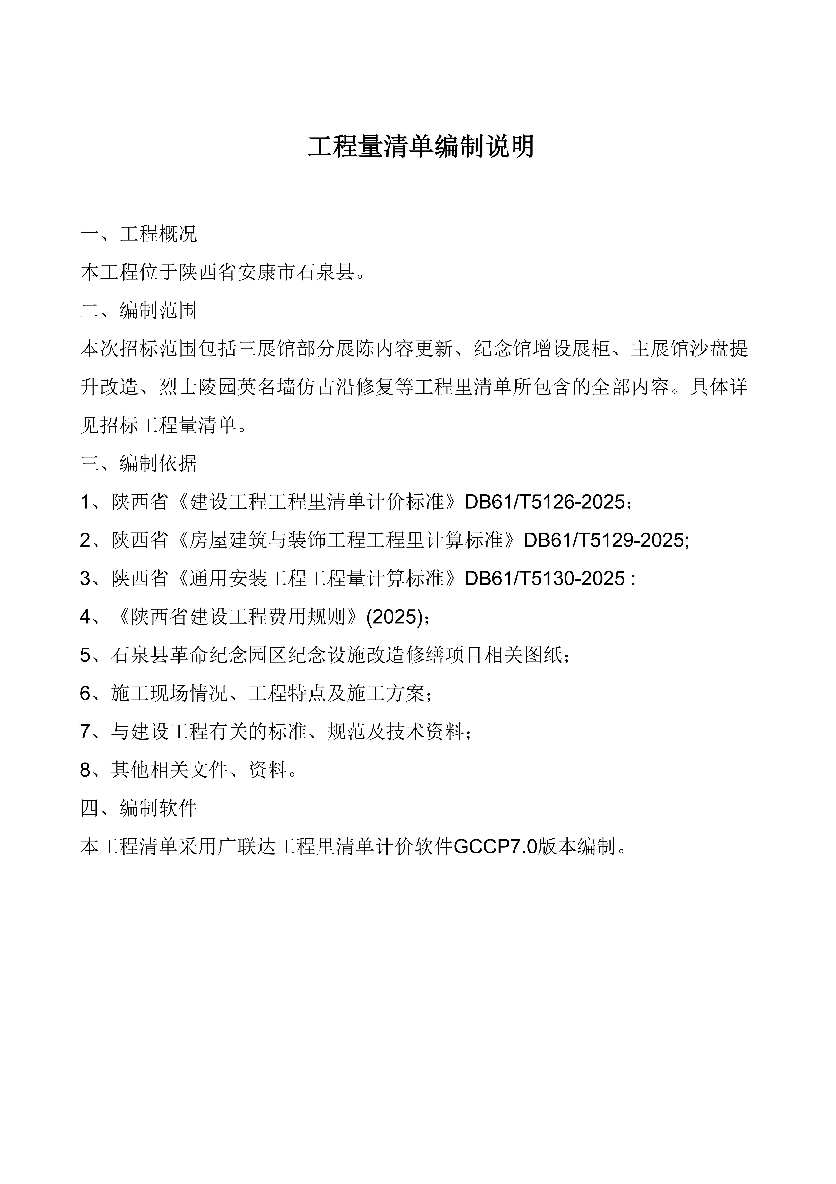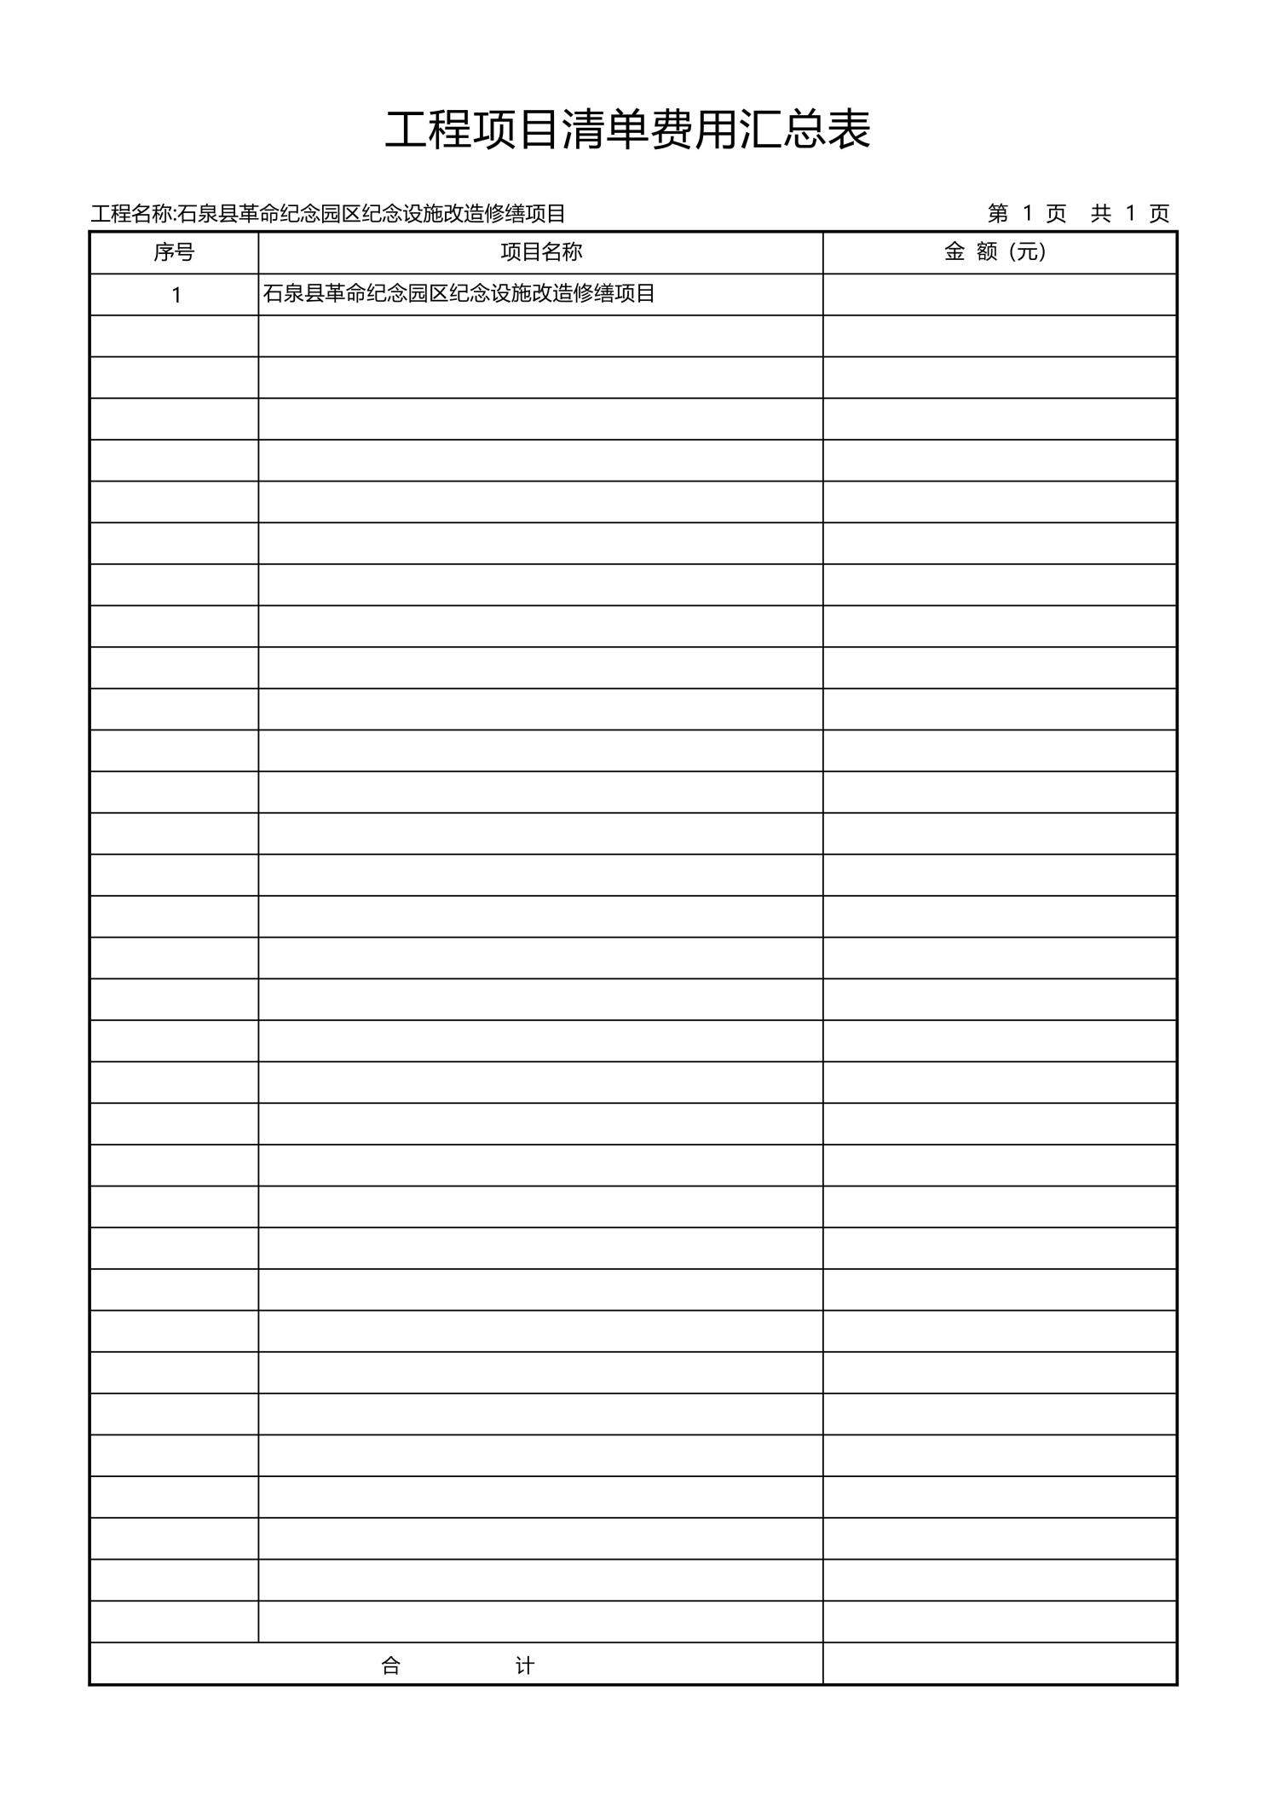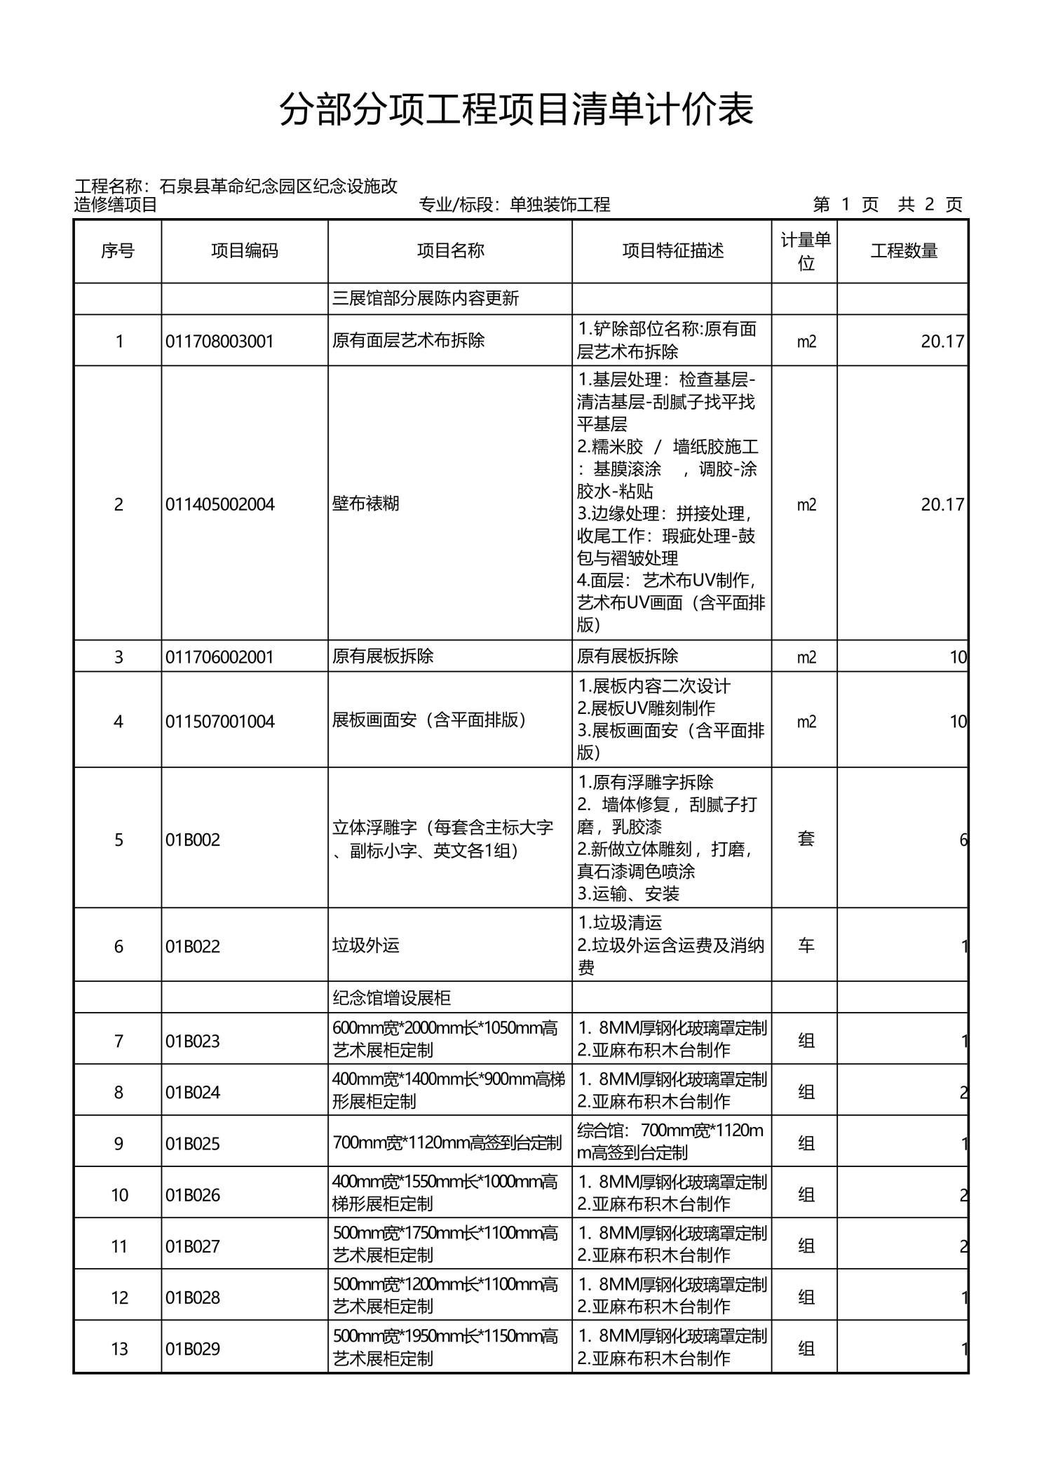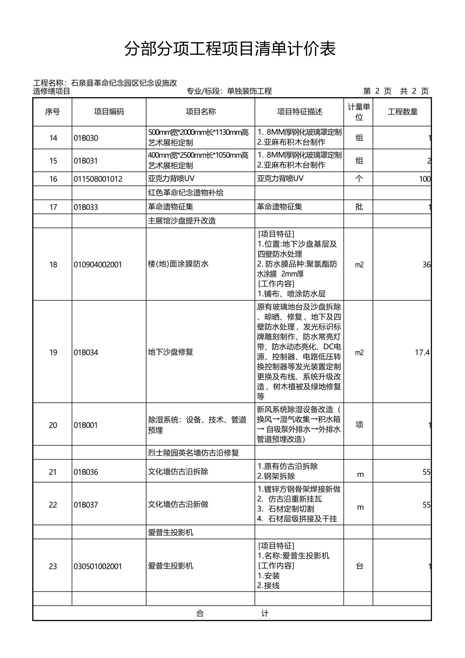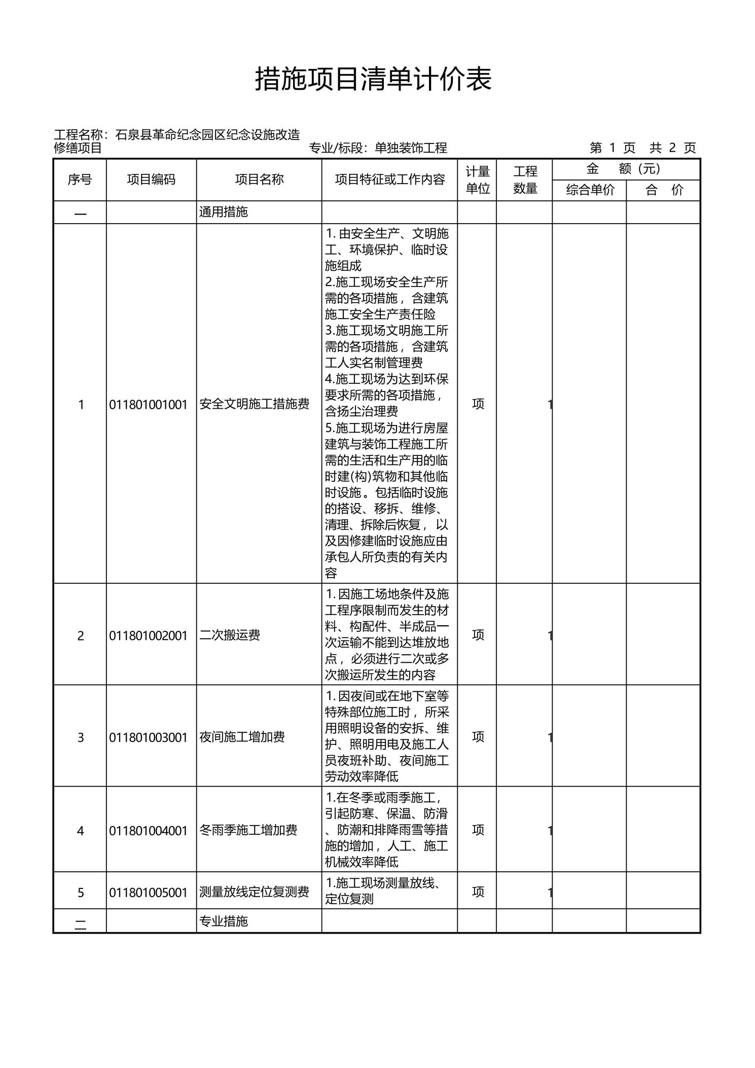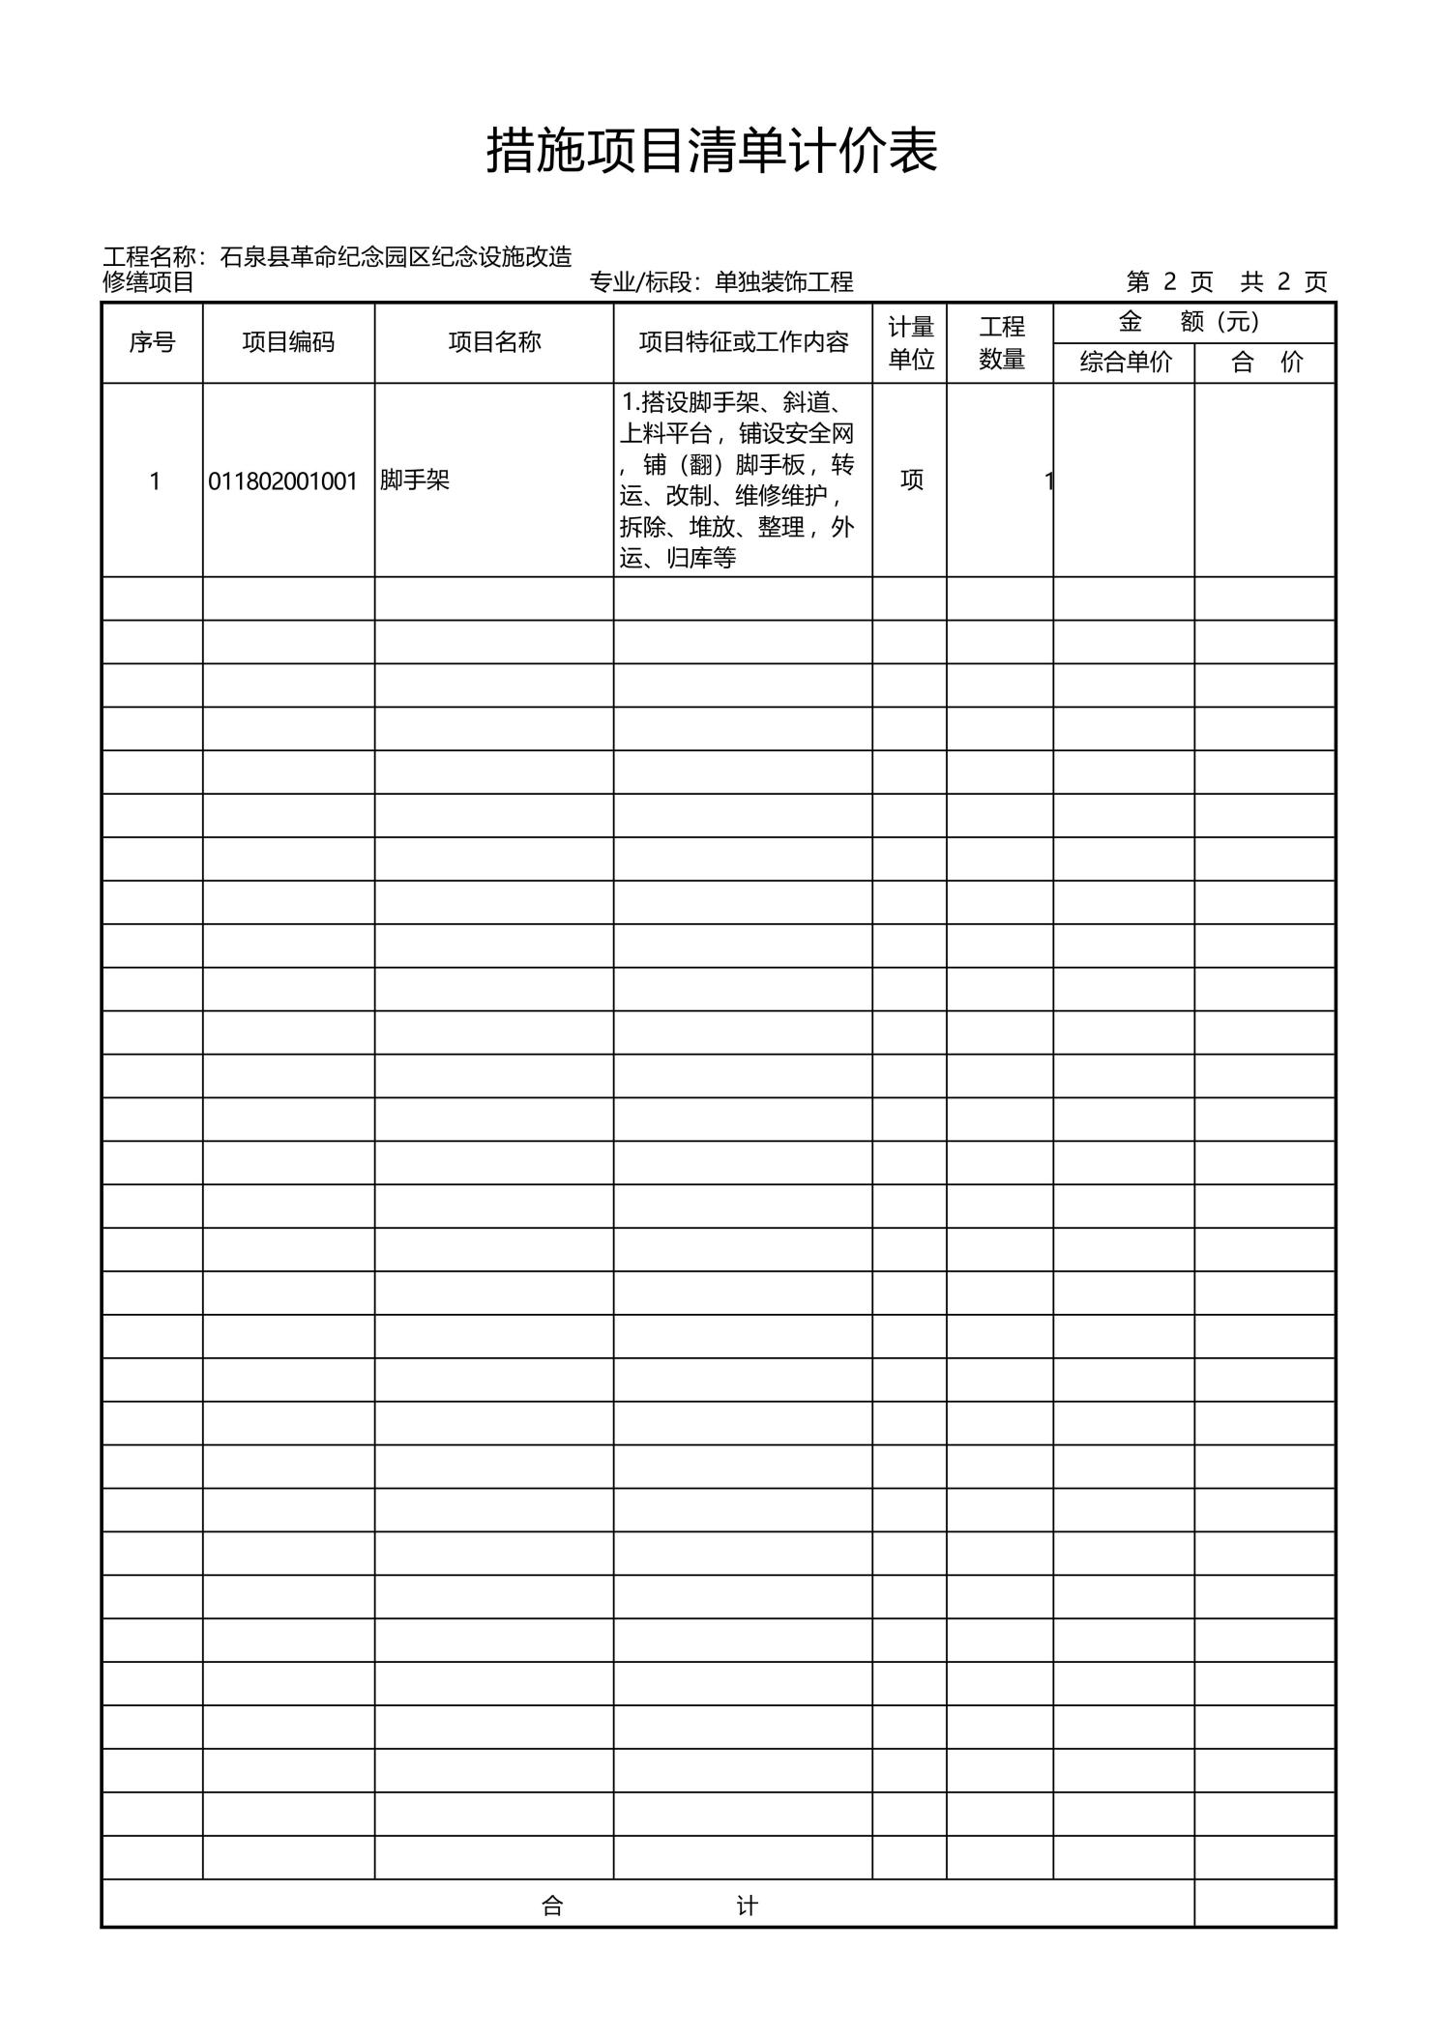

第五章 合同草案条款

工程名称：石泉县革命纪念园区纪念设施改造修项目

工程地点：安康市石泉县

发包单位：

承包单位：

签订时间：

石泉县革命纪念园区纪念设施改造修缮项目
发包单位（甲方）：
承包单位（乙方）
第一条 根据《中华人民共和国民法典》及有关法律法规的规定，结合本工程的具体情况，：为确保双方在施工过程中的权利、义务和经济责任，经双方友好协商，同意签订本合同。
第二条工程概况：
1、工程名称：石泉县革命纪念园区纪念设施改造修缮项目：
2、工程地点：安康市石泉县：
3，承包范围：三展馆部分展陈内容更新，纪念馆增设展柜，红色革命纪念遗物补给、主展馆沙盘提升改造、烈士陵园英名墙仿古沿修复等：
4、承包方式：包工包科：
5、工期药定：本工程 年 月 日开工，至 年 月日竣工
6、工程质量：
7、合同价款（人民币大写）：
第三条双方责任和义务
  - 甲方配合乙方提供项目所需的文字、图片、视屏等相关素材资料
1.2、开工前甲方应组织乙方进行图纸会审及技术交底工作。
1.3甲方协调解决施工现场的用水、用电及协调现场关系等事宜。
1.4甲方承诺按照合同规定商务付款方式及支付工程款。
1.5 甲方应对工程质量、进度进行监督检查，办理验收、变更、登记手续和其他事宜。
1.6、甲方负责及时做好审定及验收工作。甲方在确定设计文件定稿后，原则上不得更改，如因甲方原因造成的工作量增加及相应制作施工费用，由甲方承担。
1.7、甲方验收主体为本合同签订人。
2、乙方责任和义务
户名：
并户行：
账号：
第五条 关于工期的约定
1、因申方原因不能按约定日期开工，申方以书面形式通知乙方，工期顺延
2、因乙方资任，不能按期开工或中途无敌停工，能响工期，工期不顺延，
3、乙万应当按照约定的开工日期开工，如不能按期开工，应当在约定开工日期前3日内，以书面形式向甲方提出延期开工的理由和要求，
4、因设计变更或非乙方原因造成的停电、停水及不可抗力因紧影响，导致停工8小时以上（一周内累计计算），工期相应顺延，
5、如遇大气、自然灾害、国家禁止等不可抗拒的原因造成工期延误，乙方应立即通知甲方，并采取措施尽力减少损失。双方均不承担任何责任不可抗力事件结束48小时内，双方就损失情况和工期延期进行协商形成书面协议。
6、因甲方提出变更计划、设计或末能按约定提供图纸，相应顺延工期。
7、按施工准备规定，申方未提供施工现场水、电源、道路接通条件，障碍物未能清除，影响进场施工的，工期相应顺延。
第六条关于工程质量及验收的药定
1、本工程按设计文件、施工图说明书、设计变更和国家制订的施工及验收规范为质量评定验收标准，
2、乙方应及时办理工程的检查与验收手续，手续提交甲方后，甲方应及时组织相关验收。
3、由于乙万原因造成质量事敌，其返工费用由乙万承担，工期不顺延，
4、工程竣工后十五日内，乙方向甲方提供工资料及验收报告。甲方在收
到峻工验收报告十五日内组织有关单位根据约定的工程质量规范进行验收。
第七条违约责任
1、乙方保证所有项目由其人员直接实施不得发包、分包、转包。
2、乙方应妥普保护中方提供的设备及现场堆放的成品。
2.1、乙方应参加甲方组织的施工图纸或制作方法说明的现场交底。
2.2、乙方负资按时保质保量完成本项工作，并接受甲方检验和问询工作。
2.3、乙方指派为驻工地代表，负责合同履行并按合同要求组织施工，解决由乙方负责的各项事宜，
2.4、乙方按照甲方确认的设计效果图及预算提供全部制作材料。
2.5、乙方应严格执行施工规范、安全操作规程、防火安全规定、环境保护规定，按照甲方确定的施工图纸进行施工，做好各项质量检查记录。
2.6、乙方负贵施工队伍相关手续的办理，并做好施工安全管理及文明生产管理工作。
2.7在提交峻工龄收报告的同时提供数工验收的相关技术资料，参加工程验收：
2.8、未经甲方同意，乙方不得擅自拆改原建筑结构及设备。
2.9、乙方负责工程中的运输、施工安全。
2.10、工程工未移交甲方前，乙方负责现场设施及成品保护。
2.11、乙方按实际项目施工，增加或减少的相应费用应在竣工决算时进行增加或扣减，
第四条合同价款的支付与结算
1、本价款是固定综合价款（人民币大写） （¥ 元）
2、结算方式
固定综合单价，工程量按实结算：如有变更签证项：合同中有类化的综合单价，可以参照类似综合单价确定，合同中没有适用或类化的综合单价，由承包方提出适当的综合单价，发包方确认后执行
3、付款方式：
合同签订后，申方同乙方支付合同总价款的30%作为工程预付款后期接工程进度支付，项自主体框架造型完成，申方向乙方支付致合同总价款的60%，竣工验收合格后甲方问乙方支付到合同总价款的90%，剩余款项待审计完成后一次性付清
结算方式：转账，
3、乙方应保质保量按期完成所有工程项目，非止常情况不得延期，如因乙方原因造成的延误及损失由乙方承担
第八条本合同的生效、变更、解除和终止
1、本合同经甲、乙双方负责人或委托代理人签字并加盖公章后生效
2、合同解除。
第九条 其他
1、本合同壹式肆份，双方各执贰份，经双方签字并盖章后生效，工程完工并付清所有工程款后即终止
2、本合同未尽事宜，双方协商解决，必要时续签补充协议
甲方单位（公章） 乙方单位（公章）：
法定代表人或 法定代表人
委托代理人（签章）： 或委托代理人（签章）：

2025年 月 日 2025年 月 日

第五章 磋商响应文件基本格式

项目编号：SXDY-2025-418

石泉县革命纪念园区纪念设施改造修缮项目

磋商响应文件

供 应 商（盖章）：

法定代表人或授权委托人（签字或盖章）：

时 间 ：

目 录

一、磋商响应函
二、磋商报价表
三、供应商资格证明文件
四、业绩证明
五、磋商方案说明书
六、供应商拒绝政府采购领域商业贿赂承诺书
七、其他材料

一、磋商响应函

致：陕西大用项目管理有限公司
根据贵方 （项目名称） (项目编号： )的磋商文件，签字代表 （全名、职务） 经正式授权并代表供应商 (供应商名称) 提交磋商响应文件。
我方承诺如下：
1.磋商总价为：（大写）人民币 （￥ 元）。
2.如果成交，我们根据磋商文件的规定，履行合同的责任和义务。
3.我们已详细阅读和审核全部磋商文件（含修改部分，如有的话），及有关附件，我们知道必须放弃提出含糊不清或误解的问题的权利。
4.我们同意在磋商有效期内（ ），本磋商响应函对我方具有约束力。
5.同意提供贵方可能另外要求的与本磋商有关的任何证据和资料。
6.与本磋商有关的一切正式往来通讯为：
联系地址：
邮政编码：
电 话：
供应商名称（公章）：
法定代表人（签字或盖章）：
日 期：

二、磋商报价表

采购项目名称
采购项目编号
投标总报价（元） | 大写：  小写：
工期
质量

备注：1、投标报价系指供应商完成投标文件规定的各项工作所产生的费用合价；
2、投标报价不得高于本项目的最高限价。

供应商： （盖章）

法定代表人或授权代理人签字：

日期： 年 月 日

已标价工程量清单

注：①报价时必须按工程量清单表格所列内容进行报价，不得更改，凡与清单不符的一律视为无效投标。
②本项目预算采用广联达软件GBQ7.0编制。
三、供应商资格证明文件

（1）提供有效合格的统一社会信用代码的营业执照，其他组织经营的须提供合法凭证，自然人的提供身份证明文件；
（2）法定代表人直接参加投标的，须出具法定代表人身份证；法定代表人授权代表参加投标的，须出具法定代表人授权委托书、法定代表人身份证复印件以及被授权代表身份证复印件；
（3）供应商具有行政主管部门核发的建筑装饰装修专业承包资质二级（含二级）及以上资质；并具备合格有效的安全生产许可证；
（4）拟派项目经理须具备建筑工程专业二级（含二级）及以上建造师注册证书，持有行政主管部门颁发的安全生产考核B证并提供无在建工程承诺书；
（5）财务状况报告:提供2024年度经会计师事务所出具的财务审计报告（成立时间至提交投标文件截止时间不足一年的可提供成立后任意时间段的财务报表，至少应包括资产负债表、现金流量表和利润表（损益表））或提交投标文件截止时间前六个月内其基本账户开户银行出具的资信证明；
（6）社会保障资金缴纳证明:自2025年1月1日以来已缴存的至少一个月的社会保障资金缴存单据或社保机构开具的社会保险参保缴费情况证明，单据或证明上应有社保机构或代收机构的公章或业务专用章。依法不需要缴纳社会保障资金的供应商应提供相关文件证明；
（7）税收缴纳证明:自2025年1月1日以来已缴纳的至少一个月的纳税证明或完税证明，纳税证明或完税证明上应有代收机构或税务机关的公章或业务专用章。依法免税的供应商应提供相关文件证明；
（8）通过中国政府采购网（www.ccgp.gov.cn）和“信用中国”网站(www.creditchina.gov.cn)查询相关主体无失信记录（网站查询的截图，加盖企业公章）以及参加政府采购活动前3年内在经营活动中没有重大违法记录的书面声明；
（9）供应商应提供中小企业声明函或残疾人福利性单位声明函或监狱企业证明文件；
（10）本项目不接受联合体投标。

3.1法定代表人身份证明书

供应商名称：
单位性质：
地址：
成立时间： 年 月 日
经营期限：
姓名： 性别： 年龄： 职务：
系 （供应商名称）的法定代表人。
特此证明。

供应商： （盖单位章）

年 月 日

3.2 法定代表人授权委托书

致：陕西大用项目管理有限公司
(供应商名称) 按中华人民共和国法律于（ 年 月 日 ）成立。 (法定代表人姓名) 特授权 （被授权人姓名） 代表我公司全权办理针对本次 (项目名称） （项目编号： ）的磋商、签约等具体工作，并签署全部有关的文件、协议及合同。
我公司对被授权人的签名负全部责任。
委托期限：自 年 月 日至 年 月 日
本授权书于 年 月 日签字生效，特此证明。

法定代表人（签字或盖章）： | 被授权人（签字）：
职务： | 职务：
身份证号： | 身份证号：
 | 所在部门：
附：法定代表人、被授权人二代身份证正反面复印件

供应商名称（公章）:
法定代表人/被授权人（签字或盖章）：
日期：

3.3 供应商无重大违法记录的书面声明格式

致： (采购人名称) ：

( -------公司) 为在中华人民共和国境内合法注册并经营的机构。在此郑重声明， 我公司在参与本次政府采购活动前 3 年内在经营活动中没有重大违法记录。

供应商名称 (盖章)： (单位全称)

法定代表人 (签字或盖章) ：

日期： 年 月 日

3.4 非联合体投标声明
本招标项目招标人及招标监管机构：
本公司就参加投标工作，作出郑重声明：
一、本公司保证投标报名材料及其后提供的一切材料都是真实的。
二、本公司保证在本项目投标中不与其他单位围标、串标，不出让投标资格，不向招标人或评标委员会成员行贿。
三、本公司没有处于被责令停业的状态；没有处于被行政主管部门取消投标资格的处罚期内；没有处于财产被接管、冻结、破产的状态；在投标报名截止日期前两年内没有行政主管部门以书面认定的重大项目质量问题；在陕西政府采购无失信记录查询结果中，本公司在投标报名截止时间前两年没有违法犯罪记录。
四、本公司保证本项目并非联合体投标，本项目由本公司独立承担。本公司违反上述保证，或本声明陈述与事实不符，经查实，本公司愿意接受公开通报，承担由此带来的法律后果，并自愿停止参加招标投标活动三个月。

特此声明
声明企业：(企业公章)

法定代表人/被授权人（签字或盖章）：
年 月 日

四、业绩证明

序号 | 项目名称 | 项目内容 | 合同金额  （万元） | 完成日期 | 业主联系人及电话 | 备注
1
2
3
4
5
…

说明：1、供应商应提供2022年1月1日起至今类似项目业绩（需附中标通知书或合同）并加盖公司公章。
2、供应商应如实列出以上情况，如有隐瞒，一经查实将导致其响应文件被拒绝。
供应商名称： (单位盖章)

法定代表人或委托代理人： (签字或盖章)

日期： 年 月 日

五、磋商方案说明书

（一）施工组织设计方案
1、编制具体要求（包括但不限于以下内容）：
1-1.施工方案；
1-2.工程质量技术组织措施；
1-3.安全生产技术组织措施；
1-4.确保安全文明施工的技术组织措施及环境保护措施；
1-5.工期的技术组织措施；
1-6.项目组织管理人员构成；
1-7.施工机械配备投入计划；
1-8.施工部署及现场总平面布置图；
1-9.新技术、新产品、新工艺、新材料应用。
2. 施工组织设计除采用文字表述外可附下列图表，图表及格式要求附后。

附表一 拟投入本工程的主要施工设备表

附表二 拟配备本工程的试验和检测仪器设备表

附表三 劳动力计划表

附表四 计划开、竣工日期和施工进度网络图

附表五 施工总平面图

附表六 项目管理机构

附表七 主要人员简历表

（二）投标人认为需要说明的其他事项。

六、供应商拒绝政府采购领域商业贿赂承诺书

为响应党中央、国务院关于治理政府采购领域商业贿赂行为的号召，我单位在此庄严承诺：
1.在参与政府采购活动中遵纪守法、诚信经营、公平竞标。
2.不向政府采购人、采购代理机构和政府采购评审专家进行任何形式的商业贿赂以谋取交易机会。
3.不向政府采购代理机构和采购人提供虚假资质文件或采用虚假应标方式参与政府采购市场竞争并谋取中标、成交。
4.不采取“围标、陪标”等商业欺诈手段获得政府采购定单。
5.不采取不正当手段诋毁、排挤其他供应商。
6.不在提供商品和服务时“偷梁换柱、以次充好”损害采购人的合法权益。
7.不与采购人、采购代理机构政府采购评审专家或其它供应商恶意串通，进行质疑和投诉，维护政府采购市场秩序。
8.尊重和接受政府采购监督管理部门的监督和政府采购代理机构招标采购要求， 承担因违约行为给采购人造成的损失。
9.不发生其他有悖于政府采购公开、公平、公正和诚信原则的行为。承诺单位： （盖章）
全权代表： （签字） 地 址：
邮 编：

电 话：

年 月 日

七、其他材料

中小企业声明函（工程、服务）

本公司（联合体）郑重声明，根据《政府采购促进中小企业发展管理办法》（财库﹝2020﹞46 号）的规定，本公司（联合体）参加（单位名称）的（项目名称）采购活动，工程的施工单位全部为符合政策要求的中小企业（或者：服务全部由符合政策要求的中小企业承接）。相关企业（含联合体中的中小企业、签订分包意向协议的中小企业）的具体情况如下：
- （标的名称） ，属于（采购文件中明确的所属行业）； 承建（承接）企业为（企业名称），从业人员 人，营业 收入为 万元，资产总额为 万元¹，属于（中型企业、小型企业、微型企业）；
- （标的名称） ，属于（采购文件中明确的所属行业）；承建（承接）企业为（企业名称），从业人员 人，营业收入为 万元，资产总额为 万元， 属于 （小型企业、微型企业）；
……
以上企业，不属于大企业的分支机构，不存在控股股东为大企业的情形，也不存在与大企业的负责人为同一人的情形。
本企业对上述声明内容的真实性负责。如有虚假，将依法承担相应责任。

企业名称（公章）：

日 期： 年 月 日
注：从业人员、营业收入、资产总额填报上一年度数据，无上一年度数据的新成立企业可不填报。

残疾人福利性单位声明函（格式）

本单位郑重声明，根据《财政部 民政部 中国残疾人联合会关于促进残疾人就业政府采购政策的通知》（财库〔2017〕141 号）的规定，本单位为符合条件的残疾人福利性单位，且本单位参加 （项目编号： ）采购活动提供本单位制造的货物（由本单位承担工程/提供服务），或者提供其他残疾人福利性单位制造的货物（不包括使用非残疾人福利性单位注册商标的货物）。
本单位对上述声明的真实性负责。如有虚假，将依法承担相应责任。

供应商：（公章）

法定代表人或被授权人：（签字或盖章）

日 期： 年 月 日

监狱企业证明函

根据财政部、司法部《关于政府采购支持监狱企业发展有关问题的通知》（财库
〔2014〕68 号）的规定，监狱企业是指由司法部认定的为罪犯、戒毒人员提供生产项目和劳动对象，且全部产权属于司法部监狱管理局、戒毒管理局、直属煤矿管理局， 各省、自治区、直辖市监狱管理局、戒毒管理局，各地（设区的市）监狱、强制隔离戒毒所、戒毒康复所，以及新疆生产建设兵团监狱管理局、戒毒管理局的企业。
监狱企业参加政府采购活动时，应当提供由省级以上监狱管理局、戒毒管理局（含新疆生产建设兵团）出具的属于监狱企业的证明文件。

供应商：（公章）

法定代表人或被授权人：（签字或盖章）

日 期： 年 月 日

